БЕЛОРУССКИЙ НАЦИОНАЛЬНЫЙ ТЕХНИЧЕСКИЙ УНИВЕРСИТЕТ
Факультет информационных технологий и робототехники
Кафедра «Программное обеспечение информационных систем и технологий»

ДОПУЩЕН К ЗАЩИТЕ
Заведующий кафедрой
________________ Ю.В. Полозков
^{(подпись)} ^{(инициалы и фамилия)}
«____» _________ 2025 г.

РАСЧЕТНО-ПОЯСНИТЕЛЬНАЯ ЗАПИСКА
ДИПЛОМНОГО ПРОЕКТА

«Программное средство автоматизации процессов учета и анализа успеваемости студентов»

Специальность 1-40 05 01 «Информационные системы и технологии (по направлениям)»
Направление специальности 1-40 05 01-04 «Информационные системы и технологии (в обработке и представлении информации)»

Обучающийся
группы | 10702121 |  |  |  |  |  |  | М.Л. Высоцкий
 | (номер) |  |  |  |  | (подпись, дата)
Руководитель |  |  |  |  |  |  |  | В.В. Сидорик
 |  |  |  |  |  | (подпись, дата)
Консультанты:

по разделу «Компьютерное проектирование» |  |  |  |  |  |  |  | В.В. Сидорик
 |  |  |  |  |  | (подпись, дата)
по разделу «Охрана труда» |  |  |  |  |  |  |  | М.Л. Калиниченко
 |  |  |  |  |  | (подпись, дата)
по разделу «Экономика» |  |  |  |  |  |  |  | О.В. Куневич
 |  |  |  |  |  | (подпись, дата)
Ответственный за нормоконтроль |  |  |  |  |  |  |  | Л.В. Федосова
 |  |  |  |  |  | (подпись, дата)

Объем проекта:
расчетно-пояснительная записка –зазаписзаписка – |  |  |  |  |  | страниц;
графическая часть – |  |  | листов;
магнитные (цифровые) носители – |  |  |  |  |  | единиц.

Минск 2025

БЕЛОРУССКИЙ НАЦИОНАЛЬНЫЙ ТЕХНИЧЕСКИЙ УНИВЕРСИТЕТ
Факультет информационных технологий и робототехники
Кафедра «Программное обеспечение информационных систем и технологий»

УТВЕРЖДАЮ
Заведующий кафедрой
________________ Ю.В. Полозков
^{(подпись)} ^{(инициалы и фамилия)}
«____» _________ 2025 г.
Задание на дипломный проект

Обучающемуся | Высоцкий М.Л.
 | (фамилия, инициалы)
1. Тема дипломного проекта
«Программное средство автоматизации конструирования ячеистых структур
многогранной формы на основе многовариантного инженерного анализа деталей»
Утверждена приказом руководителя высшего образования от 03.04.2025 № -лс
2. Исходные данные к дипломному проекту:
среда разработки – Visual Studio 2022;
языки программирования – JavaScript;
программная платформа – Node.js;
3. Перечень подлежащих разработке вопросов или краткое содержание расчетно-пояснительной записки:
а) введение;
б) обзор состояния вопроса;
в) выбор используемых технологий
г) проектирование приложения;
д) реализация программного обеспечения;
е) руководство пользователя;
ж) тестирование приложения;
з) технико-экономическое обоснование разработки программного обеспечения;
и) охрана труда;
й) заключение;
к) список использованной литературы
л) приложения.

4. Перечень графического материала (с точным указанием обязательных чертежей и графиков)
Презентация:
– цель и задачи (1 слайд);
– актуальность темы (1 слайд);
– топологическая оптимизация (1 слайд);
– метод оптимального критерия для топологической оптимизации детали (1 слайд);
– алгоритмы кластеризации найденных областей (2 слайда);
– интеграция ячеистых структур (2 слайда);
– заключение (1 слайд).
5. Консультанты по дипломному проекту с указанием относящихся к ним разделов:
по компьютерному проектированию – В.В. Сидорик
по охране труда – М.Л. Калиниченко
по вопросам экономики – О.В. Куневич
нормоконтроль – Л.В. Федосова
6. Примерный календарный график выполнения дипломного проекта:

Наименование этапов выполнения дипломного проекта, содержание расчетно-пояснительной записки, графического материала |  | Объем  работы,  % |  |  | Сроки  (дата)  выполнения  этапа | Примечание  (в т.ч. отметка руководителя, консультанта  о выполнении)
Обзор и изучение литературы по теме дипломного проекта |  | 25% |  |  | до 19.04.2025
проектирование приложения |  | 25% |  |  | до 25.04.2025
реализация приложения |  | 20% |  |  | до 06.05.2025
тестирование |  | 20% |  |  | до 21.05.2025
разработка вопросов экономики и охраны труда |  | 5% |  |  | до 31.05.2025
Подготовка пояснительной записки и графической части дипломного проекта |  | 5% |  |  | до 01.06.2025
7. Дата выдачи задания |  |  |  | 23.03.2023
8. Срок сдачи законченного дипломного проекта |  |  |  | 01.06.2023
Руководитель |  |  |  | В.В. Сидорик
 | (подпись) |  |  | (инициалы,фамилия)
Подпись обучающегося |  |  |  | М.Л. Высоцкий
 | (подпись) |  |  | (инициалы,фамилия)
Дата | . .2025

№ строки | Формат | Обозначение |  |  | Наименование |  | Кол. листов | Примечание
1 |  |  |  |  | Документация общая
2
3 | А4 | - |  |  | Задание по дипломному проекту |  | 1
4 | А4 | ДП–1070111913–2023–РПЗ |  |  | Расчётно-пояснительная записка |  | 74
5 | А4 | ДП–1070111913–2023–01 |  |  | Структура итогового приложения |  | 1
6 | А4 | ДП–1070111913–2023–02 |  |  | Пример монолитной детали с облаком точек |  | 1
7 | А4 | ДП–1070111913–2023–03 |  |  | Блок-схема алгоритма метода оптимального критерия |  | 1
8 | А4 | ДП–1070111913–2023–04 |  |  | Диаграмма классов для реализации метода оптимального критерия |  | 1
9 | А4 | ДП–1070111913–2023–05 |  |  | Структура базы данных для хранения результатов приложения |  | 1
10 | А4 | ДП–1070111913–2023–06 |  |  | Диаграмма класса «Area»
11 | А4 | ДП–1070111913–2023–07 |  |  | Пример детали с ячеистыми структурами многогранной формы |  | 1
12 | А4 | ДП–1070111913–2023–08 |  |  | Пример детали с ячеистыми структурами, построенными на базе алгоритма DBSCAN |  | 1
13 | А4 | ДП–1070111913–2023–09 |  |  | Пример построения ячеистых структур внутри областей, определенных на базе алгоритма DBSCAN |  | 1
14 | А4 | ДП–1070111913–2023–10 |  |  | Пример детали с ячеистыми структурами, построенными на базе алгоритма смежных элементов |  | 1
 |  |  |  |  | ДП–1070111913–2023–РПЗ
Изм | Лист | № документа | Подпись | Дата
Разраб. |  | Маканов |  |  | Ведомость объема дипломного проекта | Лит. | Лист |  | Листов
Руковод. |  | Полозков |  |  | Ведомость объема дипломного проекта | У
Консульт. |  | Полозков |  |  | Ведомость объема дипломного проекта | 1-40 01 01  БНТУ, г. Минск
Н.контр. |  | Ермоленков |  |  | Ведомость объема дипломного проекта

РЕФЕРАТ

УЧЕТ УСПЕВАЕМОСТИ, АВТОМАТИЗАЦИЯ, ВЕБ-ПРИЛОЖЕНИЕ, КЛИЕНТ-СЕРВЕР, СТАТИСТИКА, АТТЕСТАЦИЯ

Объектом исследования является процесс автоматизации учета и анализа успеваемости студентов в образовательном учреждении. Предметом исследования выступает разработка клиент-серверного веб-приложения, предназначенного для автоматизированного заполнения аттестационных ведомостей, сбора статистики по успеваемости и посещаемости, а также централизованного хранения и рассылки документов.
Цель работы – создание программного средства, позволяющего упростить процесс учета успеваемости студентов, минимизировать рутинные операции преподавателей и обеспечить удобный доступ к данным для анализа.
В процессе разработки были исследованы существующие решения для учета успеваемости, определены функциональные требования к системе, разработаны алгоритмы обработки данных и взаимодействия между клиентской и серверной частями приложения. Реализованы функции выставления оценок, формирования отчетов, анализа динамики успеваемости групп, а также автоматической рассылки аттестационных ведомостей по электронной почте.
Элементами практической значимости являются применение современных технологий, таких как Node.js, Express и React, для создания производительного и удобного веб-приложения, а также автоматизация ключевых процессов учета, что снижает вероятность ошибок и экономит время пользователей.
Областью применения разработанного решения являются образовательные учреждения, где требуется систематизированный учет успеваемости студентов и оперативное формирование отчетности. Внедрение данного программного средства позволяет оптимизировать рабочие процессы преподавателей и администрации, обеспечивая быстрый доступ к актуальным данным и сокращая временные затраты на подготовку документов.
Результатом работы стало полностью функционирующее веб-приложение, готовое к использованию в учебных заведениях для автоматизации процессов учета и анализа успеваемости студентов.
Дипломный проект: 75 с., 22 рис., 14 табл., 22 источников, 2 прил.

ОГЛАВЛЕНИЕ

ВВЕДЕНИЕ 7
1 ОБЗОР СОСТОЯНИЯ ВОПРОСА 8
1.1 Обзор программных средств для автоматизации образовательного процесса 8
1.1.1 Платформа Moodle 8
1.1.2 Платформа 1С:Университет 9
1.2 Цели и задачи проекта 10
2 ВЫБОР ИСПОЛЬЗУЕМЫХ ТЕХНОЛОГИЙ 12
2.1 Язык программирования 12
2.2 Среда разработки 13
2.3 Программная платформа 14
2.4 СУБД 15
3 ПРОЕКТИРОВАНИЕ ПРИЛОЖЕНИЯ 17
3.1 Выбор методологий моделирования 17
3.2 Разработка диаграммы вариантов использования 19
3.3 Разработка проекта базы данных 21
4 РЕАЛИЗАЦИЯ ПРОГРАММНОГО ОБЕСПЕЧЕНИЯ 24
4.1 Реализация алгоритма генерации ведомости 24
4.2 Реализация алгоритма конвертации DOCX в PDF 26
4.3 Реализация алгоритма отправки по email 27
5 РУКОВОДСТВО ПОЛЬЗОВАТЕЛЯ 29
5.1 Вход в систему 29
5.2 Руководство преподавателя 31
5.3 Руководство администратора 37
6 ТЕСТИРОВАНИЕ ПРИЛОЖЕНИЯ 41
7 ТЕХНИКО-ЭКОНОМИЧЕСКОЕ ОБОСНОВАНИЕ РАЗРАБОТКИ ПРОГРАММНОГО ОБЕСПЕЧЕНИЯ 44
7.1 Определение единовременных затрат на создание программного продукта (разработку модели) 44
7.1.1 Определение трудоемкости разработки ПП 44
7.1.2 Определение себестоимости создания ПП 47
7.1.3 Определение минимальной цены ПП 52
7.2 Определение ожидаемого прироста прибыли в результате внедрения ПП 53
7.2.1 Определение годовых эксплуатационных расходов при ручном решении задачи 53
7.2.2 Определение годовых эксплуатационных расходов при ручном решении задачи 54
7.2.3 Определение дополнительной прибыли пользователя за период использования ПП 56
7.2.4 Определение максимальной, планируемой и отпускной цены ПП 56
7.3 Расчет показателей эффективности использования программного продукта 57
7.4 Оценка конкурентоспособности объекта проектирования 59
8 ОХРАНА ТРУДА 64
8.1 Общие требования по охране труда и безопасности персонала 64
8.2 Опасные и вредные производственные факторы 65
8.2.1 Запыленность 66
8.2.2 Загазованность 67
8.3 Метеорологические условия 67
8.4 Вентиляция 68
8.5 Шум. Вибрация 69
8.6 Производственное освещение 70
8.7 Электробезопасность 71
8.8 Требования безопасности к технологическому процессу и к конструкции оборудования 71
8.9 Санитарно-бытовые помещения 72
8.10 Пожарная профилактика 73
ЗАКЛЮЧЕНИЕ 75
СПИСОК ИСПОЛЬЗОВАННОЙ ЛИТЕРАТУРЫ 76
ПРИЛОЖЕНИЕ А 89
ПРИЛОЖЕНИЕ Б 98

ВВЕДЕНИЕ

В условиях цифровой трансформации образования возрастает потребность в автоматизации процессов учета и анализа учебной деятельности. Одним из ключевых аспектов эффективного управления образовательным процессом является систематизированный контроль успеваемости и посещаемости студентов, а также оперативное формирование отчетной документации. Традиционные методы учета, основанные на ручном заполнении ведомостей и обработке данных, требуют значительных временных затрат и подвержены рискам человеческих ошибок. Внедрение автоматизированных решений позволяет не только сократить трудозатраты, но и повысить точность аналитики, обеспечивая преподавателей и администрацию учебных заведений актуальной информацией для принятия управленческих решений.
Особую значимость приобретает автоматизация формирования аттестационных ведомостей – документов, напрямую влияющих на академическую успеваемость студентов. В настоящее время этот процесс зачастую осуществляется вручную, что замедляет обработку данных и усложняет их последующий анализ. Кроме того, отсутствие централизованного хранения и удобных инструментов для оценки динамики успеваемости затрудняет выявление тенденций в обучении как отдельных студентов, так и учебных групп в целом.
Современные информационные технологии предоставляют возможности для создания специализированных программных решений, способных оптимизировать процессы учета и отчетности. Клиент-серверные веб-приложения, обладающие функционалом для автоматизированного заполнения документов, сбора статистики и интеграции с электронной почтой, позволяют существенно упростить работу преподавателей и сотрудников учебных отделов. Дополнительные возможности, такие как анализ посещаемости, прогнозирование успеваемости и рассылка уведомлений, способствуют повышению прозрачности учебного процесса и своевременному реагированию на возникающие академические риски.
В рамках данного проекта разрабатывается программное средство, предназначенное для автоматизации учета и анализа успеваемости студентов. Его основными задачами являются: автоматическое формирование аттестационных ведомостей, учет оценок и посещаемости студентов, сбор и визуализация статистических данных по группам, централизованное хранение документов, рассылка ведомостей по электронной почте.
Внедрение такого решения позволит сократить время на подготовку отчетности, минимизировать ошибки при заполнении документов и обеспечить преподавателей удобным инструментом для мониторинга учебного процесса. В перспективе система может быть расширена за счет интеграции с другими образовательными платформами и внедрения дополнительных аналитических функций.

ОБЗОР СОСТОЯНИЯ ВОПРОСА

Обзор программных средств для автоматизации образовательного процесса

Для автоматизации процессов учета и анализа успеваемости студентов в высших учебных заведениях необходимо специализированное программное средство, способное систематизировать учебные данные, формировать отчетные документы и предоставлять аналитику. К таким решениям относятся системы управления обучением (LMS) и специализированные платформы для учета успеваемости. Данное программное обеспечение широко используется преподавателями и администрацией учебных заведений для ведения электронных журналов, расчета рейтингов и подготовки аттестационных документов. Кроме того, многие из подобных систем обладают функционалом для анализа учебной деятельности.
Основной целью подобных систем является оптимизация учебного процесса, повышение эффективности работы преподавательского состава, улучшение качества контроля успеваемости и стандартизация отчетной документации. Современные платформы позволяют автоматизировать сбор и обработку учебных данных, которые затем используются для формирования официальных документов и аналитических отчетов.

Платформа Moodle

Moodle (Modular Object-Oriented Dynamic Learning Environment) — это открытая система дистанционного обучения, широко используемая в образовательных учреждениях. По данным официального сайта, платформа насчитывает более 350 миллионов пользователей и поддерживается более чем в 240 странах [1].
Одним из главных преимуществ Moodle является гибкость в настройке образовательных курсов, включая поддержку мультимедийных материалов, тестов и интерактивных заданий. Система поддерживает стандарты SCORM, AICC и IMS, что позволяет интегрировать контент из сторонних источников. Благодаря открытому исходному коду платформа позволяет глубоко адаптировать функционал под конкретные нужды учебного заведения.
Moodle включает встроенные инструменты для формирования ведомостей и отчетов. Основные функции включают журнал событий, фиксирующий активность пользователей, отчеты о времени, затраченном на обучение, и сводные данные по результатам тестирования. Однако аналитика имеет ограничения — отчеты нельзя экспортировать для внешней обработки, а их просмотр возможен только внутри системы. Для расширения возможностей используются дополнительные плагины, такие как My Feedback и Overview Statistics [2]. Пример табличного отчета, созданного с помощью плагина My Feedback представлен на рисунке 1.1

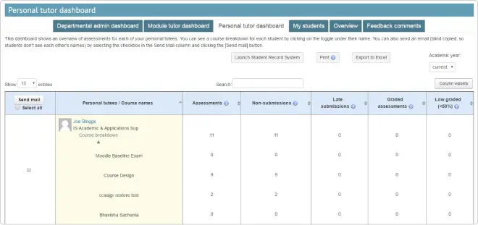

Рисунок 1.1 – Табличный отчет, созданный с помощью плагина My Feedback

Тем не менее, система обладает рядом существенных недостатков. Основным ограничением является высокая сложность первоначальной настройки, требующая от администраторов специализированных технических знаний. Кроме того, при масштабировании на крупные учебные заведения Moodle демонстрирует повышенные требования к серверным ресурсам, что может привести к снижению производительности. Интерфейс модуля отчетности, несмотря на его функциональную насыщенность, отличается недостаточной интуитивностью, что создает дополнительные трудности для пользователей, не обладающих достаточным опытом работы с системой [3].

Платформа 1С:Университет

1С:Университет представляет собой специализированное решение на платформе 1С:Предприятие 8, предназначенное для автоматизации управления деятельностью высших учебных заведений. Данная система активно внедряется в образовательных организациях, включая университеты Республики Беларусь, и обеспечивает комплексный учет студентов, преподавателей, учебных процессов и финансовых операций. Согласно официальной документации, решение соответствует требованиям образовательных стандартов, поддерживая уровневую подготовку (бакалавриат, магистратура, специалитет) и формирование документов государственного образца [4].
Ключевым преимуществом 1С:Университет является глубокая интеграция с другими продуктами линейки 1С, такими как 1С:Бухгалтерия и 1С:Зарплата и управление персоналом. Это позволяет автоматизировать не только учебные процессы, но и смежные направления деятельности, включая расчет стипендий, формирование платежных ведомостей и управление контингентом обучающихся. Система поддерживает работу с электронными журналами, зачетными книжками и расписанием занятий, что существенно сокращает объем рутинных операций для административного персонала.
Важной функциональной особенностью платформы являются мощные инструменты отчетности. 1С:Университет предоставляет готовые формы для формирования академических справок, ведомостей успеваемости и статистических отчетов по различным критериям. В отличие от многих LMS-систем, отчеты могут быть экспортированы в распространенные форматы, такие как Excel и PDF, для дальнейшей обработки или передачи в контролирующие органы. На рисунке 1.2 представлен пример отчета типа «Контингент», сгенерированного в системе.

Рисунок 1.2 – Пример отчета типа «Контингент» в 1С:Университет

Однако у решения имеются определенные ограничения. В частности, для эффективной работы с системой требуется предварительное обучение персонала, поскольку интерфейс, несмотря на свою логичность, содержит множество специализированных разделов. Кроме того, внедрение системы в крупных вузах может потребовать значительных вычислительных ресурсов и дополнительных затрат на настройку и техническую поддержку, особенно при интеграции с внешними сервисами и современными LMS-платформами. Также стоит отметить ограниченную гибкость при адаптации под индивидуальные учебные процессы, отсутствие полноценной мобильной версии и сложности с генерацией нестандартных отчетов, что может потребовать привлечения дополнительных специалистов по 1С-разработке [5].

Цели и задачи проекта

Анализ существующих программных средств для автоматизации учета успеваемости студентов (таких как Moodle и 1С:Университет) показал, что они обладают рядом существенных недостатков:
- Громоздкость и сложность внедрения – требуют значительных временных и технических ресурсов для установки и настройки.
- Высокая стоимость – коммерческие решения (например, 1С:Университет) предполагают лицензионные отчисления и затраты на сопровождение.
- Несоответствие локальным стандартам университета – формируемые ведомости и отчеты не всегда отвечают внутренним требованиям учебного заведения, что вынуждает дорабатывать их вручную.
- Избыточность функционала – многие возможности существующих систем не востребованы в рамках конкретных задач учета успеваемости, что усложняет интерфейс и снижает удобство работы.
Цель проекта – разработка специализированного клиент-серверного веб-приложения для автоматизации учета и анализа успеваемости студентов, которое:
- Будет проще в развертывании и использовании по сравнению с аналогами.
- Обеспечит соответствие формируемых ведомостей локальным стандартам университета.
- Позволит минимизировать рутинные операции при заполнении аттестационных документов.
- Предоставит аналитические инструменты для оценки успеваемости и посещаемости.
Основные задачи проекта:
- Автоматизация формирования аттестационных ведомостей – разработка модуля, генерирующего отчетные документы в соответствии с требованиями университета.
- Учет успеваемости и посещаемости – создание системы для удобного ввода и хранения оценок, а также анализа динамики обучения студентов.
- Сбор и визуализация статистики – реализация инструментов для анализа успеваемости по группам, дисциплинам и периодам.
- Централизованное хранение данных – обеспечение надежного хранения ведомостей на сервере.
- Рассылка документов по электронной почте – автоматизация отправки сформированных ведомостей преподавателям и администрации.
- Оптимизация пользовательского интерфейса – создание интуитивно понятного и удобного веб-интерфейса для преподавателей и сотрудников деканата.
Разрабатываемое приложение устранит недостатки существующих аналогов, обеспечив гибкость, простоту настройки и соответствие внутренним стандартам университета, что повысит эффективность работы с учебной документацией.

ВЫБОР ИСПОЛЬЗУЕМЫХ ТЕХНОЛОГИЙ

Язык программирования

Для разработки клиент-серверного веб-приложения учета успеваемости студентов был выбран JavaScript в качестве основного языка программирования как для серверной, так и для клиентской части. Этот выбор обусловлен рядом ключевых преимуществ, делающих JavaScript оптимальным решением для данного проекта.
JavaScript занимает лидирующие позиции в веб-разработке уже более десяти лет. Согласно данным Stack Overflow Developer Survey 2024, этот язык остается самым популярным среди разработчиков, что обеспечивает ему мощную поддержку сообщества и постоянное развитие экосистемы [6].
Одним из главных достоинств JavaScript является возможность использования единой кодовой базы для всего приложения. На стороне сервера применяется Node.js, а для клиентской части - современные фреймворки типа React или Vue.js. Такой подход значительно ускоряет разработку и упрощает поддержку системы, так как разработчики работают с одним языком на всех уровнях приложения.
Производительность JavaScript, особенно в сочетании с Node.js, идеально подходит для задач нашего проекта. Асинхронная модель обработки запросов позволяет эффективно работать даже при высокой нагрузке, что актуально при одновременной работе множества преподавателей с системой. Фреймворки Express.js для сервера и React для клиента дополнительно оптимизируют работу с данными.
Экосистема JavaScript предлагает разработчикам невероятно богатый набор инструментов. Менеджер пакетов NPM предоставляет доступ к тысячам готовых решений для типовых задач - генерации PDF, отправки email, аутентификации пользователей и многого другого. При этом активное сообщество разработчиков гарантирует оперативную поддержку и постоянное обновление инструментария.
Кроссплатформенность JavaScript позволяет развертывать приложение на любых серверах, поддерживающих Node.js, включая Windows, Linux и macOS. Клиентская часть одинаково хорошо работает во всех современных браузерах без необходимости дополнительных доработок.
Гибкость языка проявляется в возможности использования TypeScript для повышения надежности кода, а также в простой интеграции с различными базами данных через ORM-библиотеки. Современные стандарты ES6+ предоставляют разработчикам мощные инструменты вроде модульности, асинхронных операций и шаблонных строк.
При сравнении с альтернативами JavaScript демонстрирует явные преимущества. В отличие от PHP, он предлагает лучшую производительность благодаря асинхронной модели. По сравнению с Python, JavaScript имеет более развитые инструменты для работы в реальном времени. А в сравнении с Java, разработка на JavaScript происходит значительно быстрее, особенно для веб-приложений.
Таким образом, выбор JavaScript в качестве основного языка разработки позволяет создать гибкое, производительное и легко поддерживаемое решение, полностью соответствующее требованиям автоматизации учета успеваемости студентов. Единый стек технологий, богатая экосистема и высокая производительность делают JavaScript оптимальным выбором для данного проекта.

Среда разработки

В качестве основной среды разработки для проекта выбран редактор Visual Studio Code (VS Code), разработанный компанией Microsoft. Этот современный кроссплатформенный инструмент поддерживает работу в операционных системах Windows, Linux и macOS, что обеспечивает гибкость в выборе рабочих станций для команды разработчиков.
Visual Studio Code сочетает в себе легкость текстового редактора с мощными возможностями полноценной интегрированной среды разработки. Несмотря на статус бесплатного продукта с открытым исходным кодом, VS Code предлагает профессиональный набор функций, сравнимый с коммерческими аналогами [7].
Ключевым преимуществом VS Code является его универсальная поддержка языков программирования. Редактор обеспечивает полноценную работу со всеми технологиями, используемыми в проекте: JavaScript для клиентской и серверной части, HTML для разметки и CSS для стилей. Встроенные механизмы подсветки синтаксиса, автодополнения кода и навигации по проекту значительно ускоряют процесс разработки.
Особую ценность представляет экосистема расширений VS Code. Более 40 тысяч плагинов в официальном маркетплейсе позволяют адаптировать среду под конкретные задачи проекта. Для веб-разработки особенно полезны инструменты для работы с Node.js, отладки клиентского кода, анализа производительности и проверки качества кода.
Интеграция с системами контроля версий, в частности с Git, реализована на глубоком уровне. Разработчики могут выполнять все основные операции - просмотр изменений, создание коммитов, разрешение конфликтов - непосредственно в интерфейсе редактора, без переключения между приложениями.
Производительность VS Code заслуживает отдельного внимания. Редактор демонстрирует быстрый запуск, плавную работу с крупными проектами и минимальные требования к системным ресурсам. Это особенно важно при ежедневной интенсивной работе над проектом.
Активное сообщество пользователей и разработчиков вокруг VS Code обеспечивает постоянное совершенствование инструмента. Многочисленные руководства, форумы поддержки и регулярные обновления делают эту среду разработки надежным выбором для профессиональных проектов. Сочетание этих факторов делает Visual Studio Code оптимальным решением для разработки системы учета успеваемости студентов.

Программная платформа

Для серверной части приложения была выбрана платформа Node.js — высокопроизводительная среда выполнения JavaScript, построенная на движке V8. Node.js представляет собой кроссплатформенное решение с открытым исходным кодом, специально оптимизированное для создания масштабируемых сетевых приложений [8].
Основное преимущество Node.js заключается в его событийно-ориентированной архитектуре, которая идеально подходит для обработки множества одновременных подключений — критически важное требование для системы учета успеваемости, где десятки преподавателей могут работать с приложением одновременно. Неблокирующая модель ввода-вывода позволяет эффективно обрабатывать запросы без простоев, что значительно повышает отзывчивость системы.
Node.js предлагает богатую экосистему модулей через встроенный менеджер пакетов npm, что особенно ценно для образовательных проектов. Среди наиболее полезных возможностей стоит выделить Express.js, который позволяет создавать эффективное API для взаимодействия с клиентской частью системы. Для работы с базами данных MongoDB отлично подходит Mongoose, значительно упрощающий выполнение запросов и валидацию данных. Организацию email-рассылок ведомостей преподавателям и студентам удобно реализовывать с помощью Nodemailer, а систему аутентификации пользователей - через Passport.js с поддержкой различных стратегий авторизации.
Архитектура Node.js идеально соответствует современным подходам разработки, включая микросервисную архитектуру и Serverless-решения. Важным преимуществом является встроенная поддержка WebSockets, которая в перспективе позволит легко реализовать функционал реального времени, например, мгновенные уведомления преподавателей об изменениях в ведомостях или новых оценках студентов.
Вопросы безопасности приложений на Node.js решаются комплексно. Платформа обеспечивает защиту за счет регулярных обновлений LTS-версий, которые включают исправления уязвимостей и улучшения стабильности. Встроенные механизмы защиты от переполнения буфера и поддержка современных криптографических стандартов гарантируют безопасность обработки данных. Дополнительный уровень защиты обеспечивается возможностью интеграции с инструментами статического анализа кода, позволяющими выявлять потенциальные уязвимости на этапе разработки.
Для тестирования приложения Node.js предлагает богатый выбор инструментов — от встроенного assert модуля до мощных фреймворков типа Jest и Mocha. Поддержка непрерывной интеграции через GitHub Actions или Travis CI упрощает процессы разработки.
Активное сообщество разработчиков, ежеквартальные выпуски обновлений и долгосрочная поддержка (LTS) делают Node.js надежным выбором для образовательных систем. Возможность использования одного языка (JavaScript) на всех уровнях приложения значительно сокращает время разработки и упрощает поддержку кода.
Выбор Node.js в качестве платформы для серверной части обусловлен оптимальным сочетанием производительности, масштабируемости и богатой экосистемы, что полностью соответствует требованиям системы автоматизации учета успеваемости.

СУБД

Для хранения данных приложения была выбрана PostgreSQL — современная объектно-реляционная система управления базами данных с открытым исходным кодом. PostgreSQL зарекомендовала себя как надежное и производительное решение, сочетающее в себе строгую стандартизацию SQL с расширенными возможностями для сложных рабочих нагрузок [9].
PostgreSQL выделяется среди других СУБД своей строгой поддержкой ACID-транзакций и богатым набором функций. Система обеспечивает полную реализацию стандартов SQL, включая сложные запросы, триггеры, представления и хранимые процедуры. Особую ценность для образовательной системы представляет поддержка оконных функций, рекурсивных запросов и расширенных типов данных, включая JSON, что позволяет эффективно работать с разнородными учебными данными.
Архитектура PostgreSQL построена вокруг надежной системы управления транзакциями, что критически важно для системы учета успеваемости, где требуется гарантированная целостность данных при одновременной работе множества пользователей. Механизм многоверсионного контроля параллелизма (MVCC) позволяет избежать блокировок при операциях чтения, обеспечивая высокую производительность даже при интенсивной нагрузке.
Система предлагает расширенные возможности безопасности, включая детализированное управление доступом, шифрование соединений и встроенную защиту от SQL-инъекций. Для образовательного учреждения особенно важна поддержка ролевой модели доступа, позволяющая гибко настраивать права преподавателей, методистов и администраторов системы.
PostgreSQL отличается исключительной стабильностью и отказоустойчивостью. Такие функции как репликация, точка-времени восстановление и горячее резервирование делают систему надежным хранилищем для критически важных учебных данных. Поддержка пространственных данных через PostGIS открывает перспективы для интеграции с геоинформационными системами университета.
Производительность PostgreSQL оптимизирована для сложных аналитических запросов, что особенно ценно для генерации отчетов и анализа успеваемости. Встроенные механизмы индексирования, включая специализированные индексы для полнотекстового поиска и геоданных, обеспечивают высокую скорость работы даже с большими объемами информации.
Активное сообщество разработчиков и регулярные обновления гарантируют постоянное совершенствование системы. Поддержка большинства операционных систем и облачных платформ делает PostgreSQL универсальным выбором для образовательных учреждений с различной ИТ-инфраструктурой.
Выбор PostgreSQL в качестве СУБД для системы учета успеваемости обусловлен уникальным сочетанием надежности, производительности и расширенных возможностей, полностью соответствующих требованиям к хранению и обработке учебных данных.

ПРОЕКТИРОВАНИЕ ПРИЛОЖЕНИЯ

Выбор методологий моделирования

«Клиент — сервер» (англ. client–server) — вычислительная или сетевая архитектура, в которой задания или сетевая нагрузка распределены между поставщиками услуг, называемыми серверами, и заказчиками услуг, называемыми клиентами. Фактически клиент и сервер — это программное обеспечение. Обычно программы расположены на разных вычислительных машинах и взаимодействуют между собой через вычислительную сеть посредством сетевых протоколов, но они могут быть расположены также и на одной машине [10].
Серверные приложения находятся в режиме постоянного ожидания входящих запросов от клиентов. В зависимости от типа сервиса они могут предоставлять доступ к данным (например, через системы управления базами данных), вычислительным ресурсам или специализированным службам (электронная почта, веб-сервисы). Для обеспечения стабильной работы под нагрузкой серверное оборудование обычно отличается повышенной производительностью и надежностью, что объясняет его более высокую стоимость по сравнению с клиентскими рабочими станциями.
Основные достоинства клиент-серверного подхода включают централизованное хранение и обработку данных, что исключает дублирование информации и обеспечивает ее целостность. Поскольку основная вычислительная нагрузка ложится на сервер, требования к клиентским устройствам существенно снижаются. Кроме того, централизованная модель управления позволяет эффективно реализовывать политики безопасности и разграничения доступа.
Однако данная архитектура имеет и определенные ограничения. Выход сервера из строя или его перегрузка могут парализовать работу всей системы. Для поддержания стабильного функционирования инфраструктуры требуется квалифицированный персонал - системные администраторы. Также следует учитывать значительные первоначальные затраты на серверное оборудование.
Графически данная архитектура показана на рисунке 3.1.

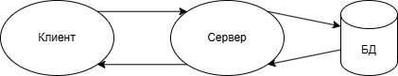

Рисунок 3.1 ‒ Клиент-серверная архитектура

Для обеспечения безопасного обмена данными между клиентской и серверной частями системы используется протокол HTTPS, представляющий собой криптографически защищенную версию стандартного HTTP-протокола. Основное отличие заключается в использовании механизмов шифрования TLS (Transport Layer Security), которые предотвращают перехват и подмену данных во время передачи. При установке соединения происходит проверка SSL-сертификата сервера, что гарантирует подлинность получателя информации. Все данные передаются в зашифрованном виде через порт 443, что делает невозможным их чтение при перехвате злоумышленниками [11].
Для организации программного интерфейса взаимодействия между компонентами системы выбран архитектурный стиль REST (Representational State Transfer). Этот подход основан на использовании стандартных HTTP-методов для выполнения операций с ресурсами. Каждый ресурс в системе имеет уникальный идентификатор в виде URI, а операции с ним выполняются с помощью соответствующих HTTP-запросов. Для получения данных используется метод GET, для создания новых записей — POST, для обновления существующей информации — PUT или PATCH, а для удаления — DELETE [12].
Графически паттерн REST API показан на рисунке 3.2.

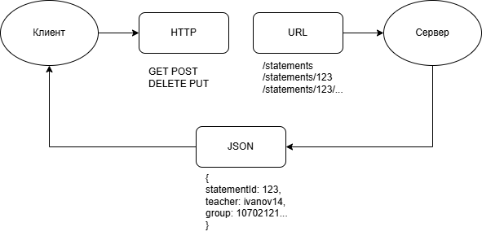

Рисунок 3.2 ‒ Паттерн REST API

Обмен данными между клиентом и сервером осуществляется в формате JSON, который обеспечивает компактное представление информации и простоту ее обработки. Этот формат поддерживает сложные структуры данных и легко преобразуется в объекты используемых языков программирования. Для аутентификации пользователей применяются JWT-токены, передаваемые в заголовке Authorization каждого запроса.
Сочетание HTTPS и REST API создает надежную основу для системы учета успеваемости. Защищенное соединение гарантирует конфиденциальность учебных данных, а стандартизированный интерфейс взаимодействия обеспечивает удобство разработки и масштабируемость решения. Такой подход позволяет легко интегрировать систему с различными клиентскими приложениями и обеспечивает четкое разделение функциональных обязанностей между компонентами архитектуры.

Разработка диаграммы вариантов использования

Диаграмма вариантов использования в UML — диаграмма, отражающая отношения между акторами и прецедентами и являющаяся составной частью модели прецедентов, позволяющей описать систему на концептуальном уровне. Прецедент — возможность моделируемой системы (часть её функциональности), благодаря которой пользователь может получить конкретный, измеримый и нужный ему результат. Прецедент соответствует отдельному сервису системы, определяет один из вариантов её использования и описывает типичный способ взаимодействия пользователя с системой. Варианты использования обычно применяются для спецификации внешних требований к системе [13]. На рисунке 3.3 представлена детализированная схема, демонстрирующая полный спектр возможностей системы учета успеваемости для различных категорий пользователей.
В системе предусмотрено три основных типа пользователей с разным уровнем доступа. Администратор обладает наиболее широкими полномочиями, включая управление учетными записями пользователей, обработку учебных ведомостей, работу с данными студентов и групп, а также контроль за учебными дисциплинами. Кроме того, администратор имеет доступ к аналитическим отчетам и статистике по группам, может выполнять рассылку ведомостей и управлять системными настройками безопасности.
Преподаватели как ключевые пользователи системы могут работать с ведомостями, выставлять оценки за занятия и аттестационные оценки, осуществлять поиск нужных учебных групп. Для обеспечения безопасности и удобства работы преподавателям доступны функции управления личными данными, включая изменение пароля, его восстановление через электронную почту и привязку email-адреса к учетной записи.
Гости системы имеют ограниченный доступ к функционалу. Они могут просматривать общую статистику по группам, а также пользоваться базовыми функциями безопасности - изменять пароль, восстанавливать его через email и привязывать электронную почту к аккаунту.
Особое внимание в системе уделено работе с учебной документацией. Реализован полный цикл обработки ведомостей: от создания электронных версий документов до их распространения. Преподаватели могут формировать файлы ведомостей, которые затем доступны для скачивания или отправки по электронной почте. Администраторы дополнительно имеют возможность очистки устаревших файлов ведомостей.

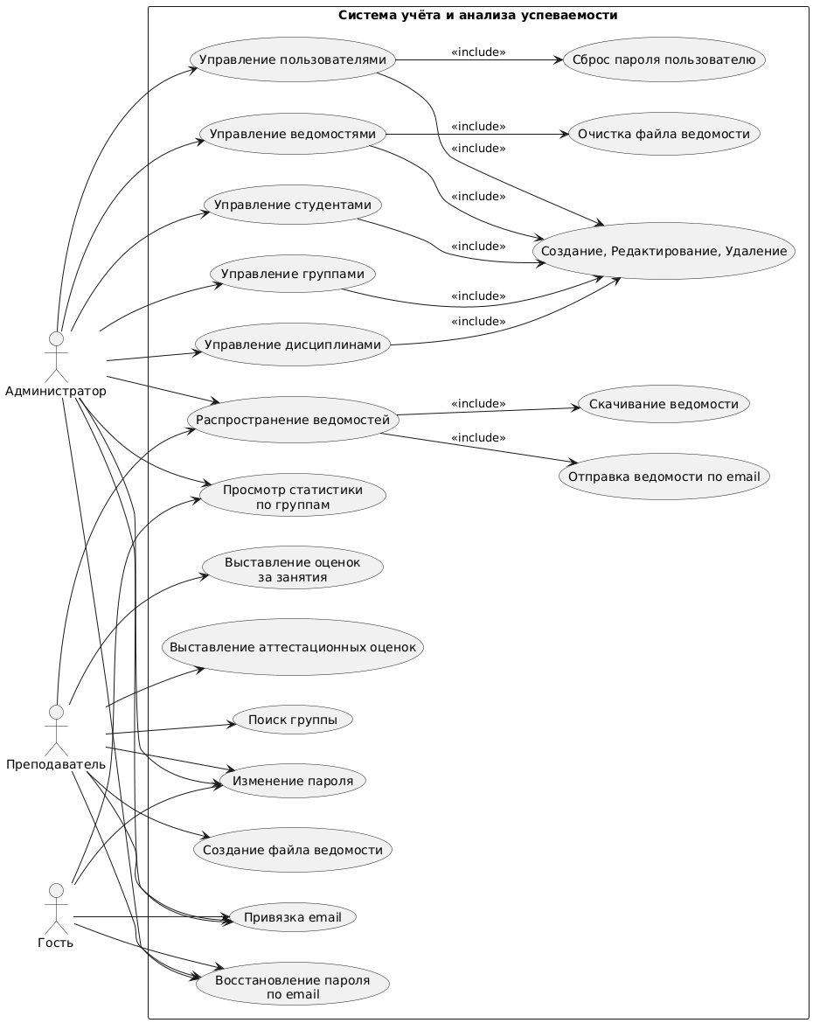

Рисунок 3.3 ‒ Диаграмма вариантов использования

Все функциональные возможности системы логически сгруппированы. Управление основными сущностями (пользователями, ведомостями, студентами, группами и дисциплинами) включает стандартный набор операций создания, редактирования и удаления соответствующих записей. Это обеспечивает единообразие интерфейса и упрощает работу пользователей с системой.

Разработка проекта базы данных

Концептуальная модель системы учета успеваемости построена в нотации Information Engineering и отражает ключевые сущности образовательного процесса, обеспечивая наглядное представление взаимосвязей между компонентами учебной деятельности. Центральным элементом модели является сущность "Факультет", которая включает уникальный идентификатор, название факультета и ссылку на декана, являющегося ответственным за управление деятельностью факультета. Факультет в свою очередь связан с другими основными сущностями системы.
Сущность "Пользователь" представляет всех участников системы, включая студентов, преподавателей и администраторов. Включает атрибуты, необходимые для аутентификации, такие как логин и хеш пароля, а также персональные данные, включая фамилию, имя и отчество. Каждый пользователь относится к определенному факультету, что устанавливает его принадлежность к конкретной образовательной структуре, а также имеет установленную роль и статус, что позволяет гибко управлять доступом и правами внутри системы.
Модель образования представлена сущностями "Специальность" и "Группа". Специальность характеризуется названием, принадлежностью к факультету, а также количеством курсов и других аттестующих мероприятий, что отражает профиль и требования к обучению. Группа же содержит информацию о годе поступления студентов, форме обучения и ступени обучения, а также ссылку на конкретную специальность, что позволяет разграничить группы по разным образовательным траекториям.
Учебный процесс моделируется через сущности "Дисциплина", "Ведомость", "Занятие" и "Оценка". Дисциплина относится к конкретному факультету и может включать как теоретическую, так и практическую часть. Ведомость представляет собой связующее звено между дисциплиной, группой и преподавателем, предоставляя информацию о семестре, типе аттестации и зачетных единицах. Каждая ведомость включает в себя занятия, которые проводят преподаватели, и оценки, которые студенты получают за выполнение заданий.
Сущность "Студент" включает в себя персональные данные, а также информацию о его принадлежности к учебной группе, что важно для ведения учета и анализа успеваемости. Оценки студентов могут быть привязаны как к ведомости в целом, так и к конкретным занятиям, что позволяет детально отслеживать их успеваемость по отдельным дисциплинам и занятиям в рамках учебного процесса.
Концептуальная модель базы данных изображена на рисунке 3.4.
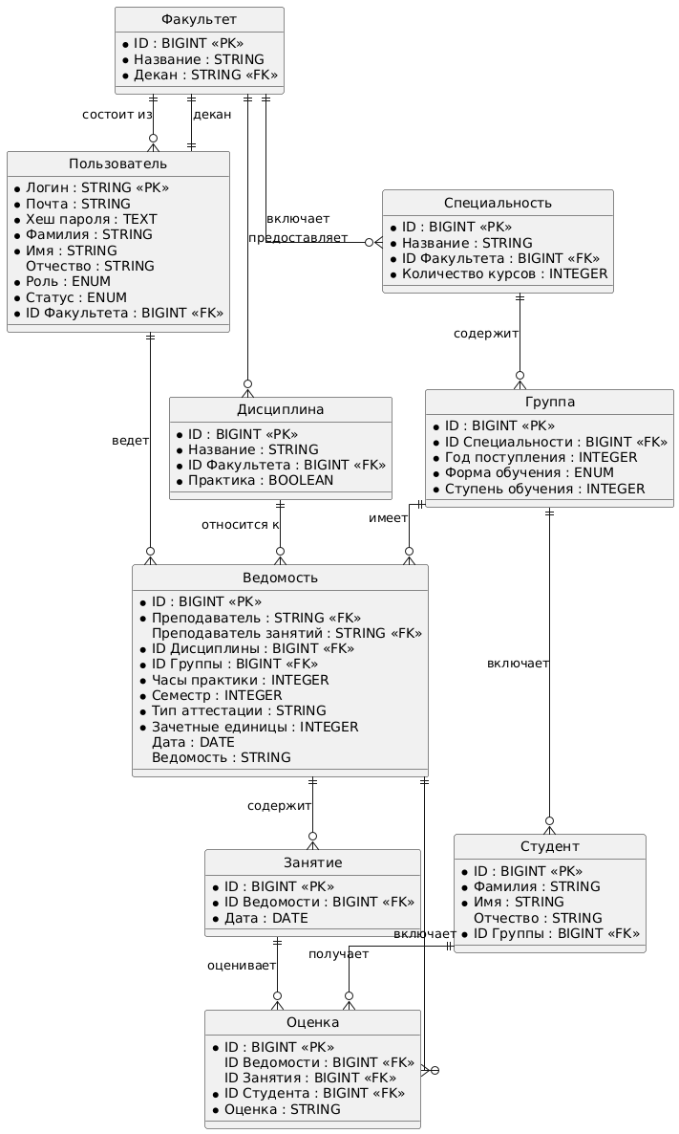

Рисунок 3.4 ‒ Концептуальная модель базы данных

Логическая модель адаптирована для реализации в СУБД PostgreSQL и уточняет типы данных и ограничения для каждой сущности. В таблице "Пользователи" добавлены поля для работы с refresh-токенами и подтверждением почты, а также уточнены возможные значения для ролей и статусов.
Для таблицы "Группы" определены конкретные формы обучения (дневная, заочная, дистанционная). В таблице "Ведомости" тип аттестации ограничен перечислением возможных вариантов (зачет, экзамен и др.).
Особое внимание уделено таблице "Оценки", где реализована проверка допустимых значений через CHECK-ограничение. Это гарантирует, что в систему будут вноситься только корректные оценки согласно принятой шкале оценивания.
Все связи между таблицами сохранены в соответствии с концептуальной моделью, но с учетом особенностей реализации в реляционной СУБД. Внешние ключи обеспечивают целостность данных и корректность связей между сущностями.
Логическая модель базы данных изображена на рисунке 3.5.

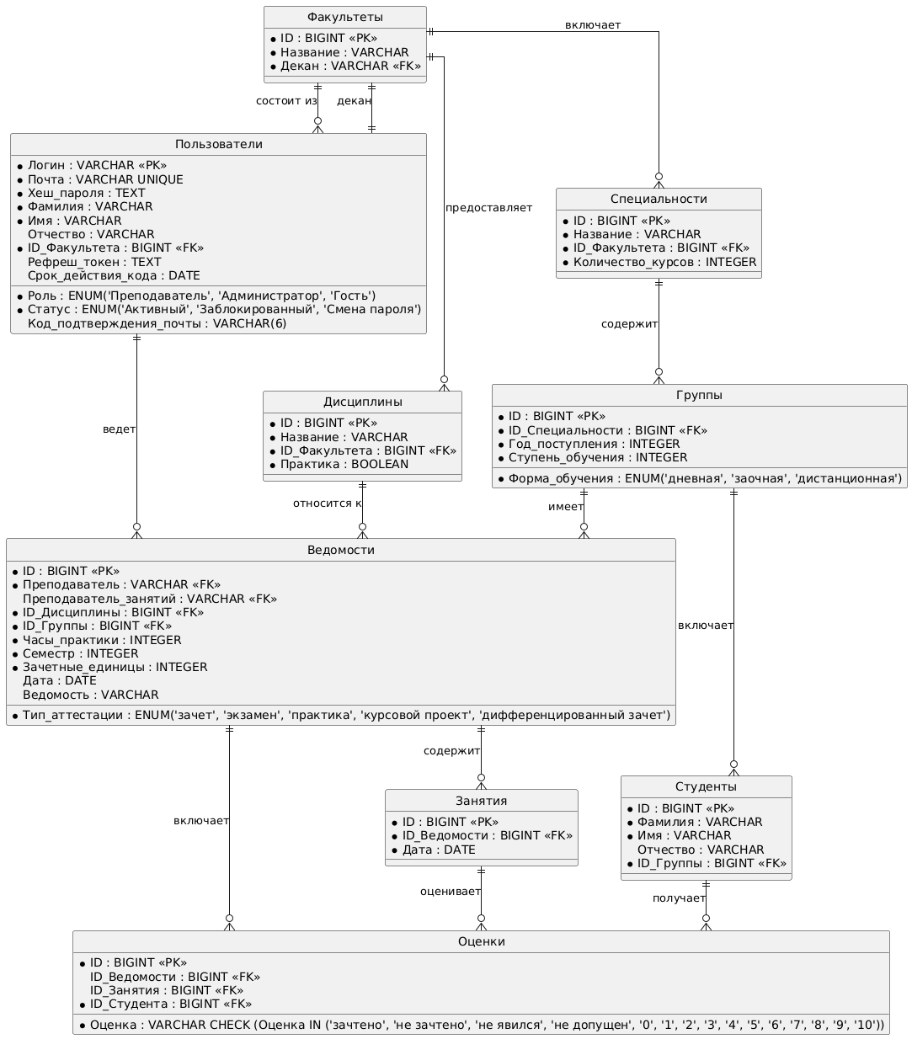

Рисунок 3.5 ‒ Логическая модель базы данных

РЕАЛИЗАЦИЯ ПРОГРАММНОГО ОБЕСПЕЧЕНИЯ

Реализация алгоритма генерации ведомости

Метод генерации ведомости представляет собой сложный программный модуль, обеспечивающий автоматизированное формирование официальных документов учета успеваемости в строгом соответствии с требованиями учебного делопроизводства. Реализация выполнена на платформе Node.js с использованием современных технологий и библиотек для работы с документами.
Основная функция модуля generateStatementDocument принимает уникальный идентификатор ведомости в качестве входного параметра и возвращает путь к сгенерированному файлу в формате DOCX. Архитектура метода построена по принципу последовательной обработки данных с четким разделением на логические этапы.
Первоначальный этап работы метода заключается в получении полного комплекта данных о ведомости из базы данных. Для этого используется ORM Sequelize, который позволяет загрузить не только основную информацию о ведомости, но и все связанные данные через механизм включений (include).
После получения данных выполняется их тщательная валидация. Метод проверяет наличие запрашиваемой ведомости, ее принадлежность к конкретной группе, наличие специальности у группы и корректность всех установленных связей между сущностями. В случае обнаружения несоответствий генерируются соответствующие исключения с подробными сообщениями об ошибках.
Следующий этап включает подготовку дополнительных сведений, необходимых для оформления документа. Метод определяет текущий учебный год с учетом того, что он начинается 1 сентября, вычисляет номер курса на основе семестра, форматирует название факультета и код ведомости в соответствии с установленными стандартами. Особое внимание уделяется корректному определению ступени высшего образования (первая или вторая ступень) на основе данных о группе.
Формирование списка студентов представляет собой отдельный важный процесс. Система загружает всех студентов соответствующей группы, автоматически сортируя их по фамилии в алфавитном порядке для удобства работы с документом. Параллельно осуществляется сбор оценок и создание карты соответствия "студент-оценка", что позволяет эффективно связывать студентов с их результатами.
Подготовка данных для шаблона документа включает создание сложной структуры, полностью соответствующей требованиям к оформлению ведомости. Система автоматически адаптирует форматы оценок в зависимости от типа аттестации (зачет или экзамен), рассчитывает статистические показатели успеваемости и формирует данные для всех разделов документа, включая шапку с реквизитами учебного заведения, таблицу со списком студентов и их оценками, а также блоки для подписей преподавателя и декана.
Процесс генерации документа основан на использовании библиотеки Docxtemplater, которая обеспечивает заполнение подготовленного шаблона MS Word.
Код, генерирующий документ изображен на рисунке 4.1.

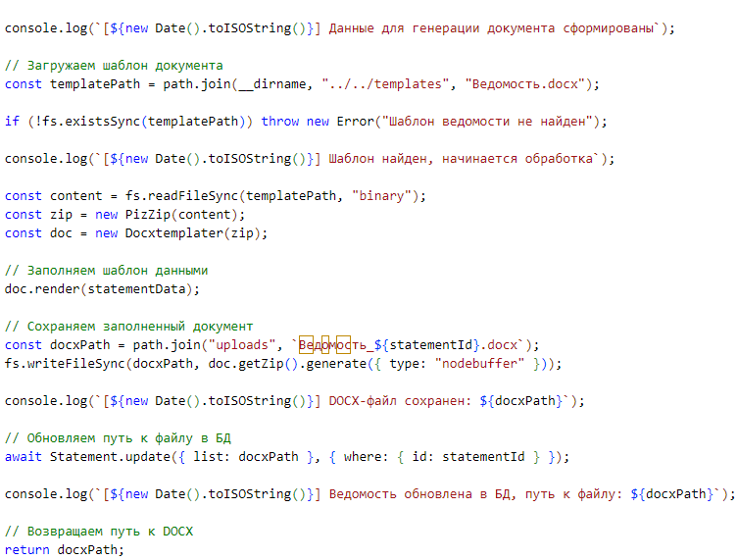

Рисунок 4.1 ‒ Создание ведомости

Завершающий этап работы метода включает сохранение пути к сгенерированному документу в базе данных и возврат этого пути вызывающему коду. Вся работа метода сопровождается подробным логированием всех ключевых операций, что значительно упрощает диагностику возможных проблем.
Важной особенностью реализации является комплексная обработка ошибок на всех этапах работы метода. Любые исключительные ситуации перехватываются, логируются и преобразуются в понятные сообщения об ошибках, что делает метод надежным и удобным для использования в производственной среде.

Реализация алгоритма конвертации DOCX в PDF

Метод конвертации документов из формата DOCX в PDF представляет собой важный компонент системы, обеспечивающий генерацию документов в универсальном формате для распространения и архивирования. Реализация алгоритма выполнена с использованием возможностей платформы Node.js и встроенных средств операционной системы Windows.
Архитектура метода конвертации построена на принципах надежности и отказоустойчивости. Основная функция convertDocxToPdf принимает путь к исходному файлу DOCX и возвращает Promise, содержащий путь к сгенерированному PDF-документу. Процесс конвертации включает несколько этапов контроля и проверки данных.
Первоначальный этап работы метода включает проверку существования исходного файла DOCX и подготовку директории для сохранения результата. Особое внимание уделяется обработке путей к файлам, включая автоматическое создание необходимых директорий при их отсутствии. Система генерирует имя выходного файла PDF на основе имени исходного DOCX-документа.
Основная логика конвертации реализована через вызов PowerShell-скрипта, который использует COM-объект Microsoft Word для выполнения преобразования. Такой подход обеспечивает высокое качество конвертации с сохранением всех элементов форматирования исходного документа.
Код, выполняющий преобразование документа, представлен на рисунке 4.2.

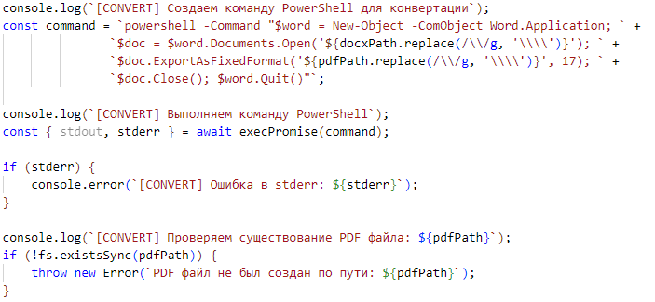

Рисунок 4.2 – Алгоритм конвертации через COM-объект Word

После выполнения команды конвертации метод осуществляет проверку результата, убеждаясь в успешном создании выходного PDF-файла. В случае возникновения ошибок система выполняет откат изменений, включая удаление частично созданных файлов, что предотвращает появление некорректных документов в системе.
Важным преимуществом данного решения является использование встроенных средств операционной системы, что исключает необходимость установки дополнительного программного обеспечения и снижает требования к инфраструктуре. При этом сохраняется высокое качество выходных PDF-документов, соответствующее стандартам учебного делопроизводства.

Реализация алгоритма отправки по email

Метод отправки ведомости по электронной почте представляет собой завершающий этап обработки документов в системе учета успеваемости. Реализация данного функционала обеспечивает автоматизированную рассылку сгенерированных ведомостей преподавателям и администрации учебного заведения.
Архитектура метода sendStatementByEmail построена с учетом требований безопасности и гибкости. Функция принимает идентификатор ведомости и параметры отправки, включая список получателей, тему письма и текст сообщения. Особенностью реализации является поддержка отправки документов как в оригинальном формате DOCX, так и в преобразованном PDF виде.
Первоначальный этап работы метода включает валидацию входных параметров и проверку наличия необходимых данных. Система убеждается в корректности указанных email-адресов получателей, в наличии ведомости в базе данных, а также проверяет настройки почтового аккаунта преподавателя. Особое внимание при этом уделяется безопасности хранения и обработки учетных данных.
Процесс подготовки вложения предусматривает возможность конвертации документа в формат PDF при необходимости. Для этого используется ранее описанный метод преобразования, что обеспечивает согласованность работы всех компонентов системы. В случае возникновения ошибок при конвертации, система автоматически возвращается к отправке исходного файла в формате DOCX.
На следующем этапе выполняется формирование и передача электронного письма через почтовый протокол. Для этой задачи используется SMTP — широко используемый сетевой протокол, предназначенный для передачи электронной почты в сетях TCP/IP [14]. SMTP (Simple Mail Transfer Protocol) отвечает за передачу писем от клиента к почтовому серверу и далее — между серверами. Он обеспечивает надежную доставку, аутентификацию отправителя и поддержку шифрования по SSL/TLS, что делает его неотъемлемым компонентом любой системы, реализующей отправку электронной корреспонденции.
Код, реализующий настройку почтового транспорта и отправку сообщения, представлен на рисунке 4.3.

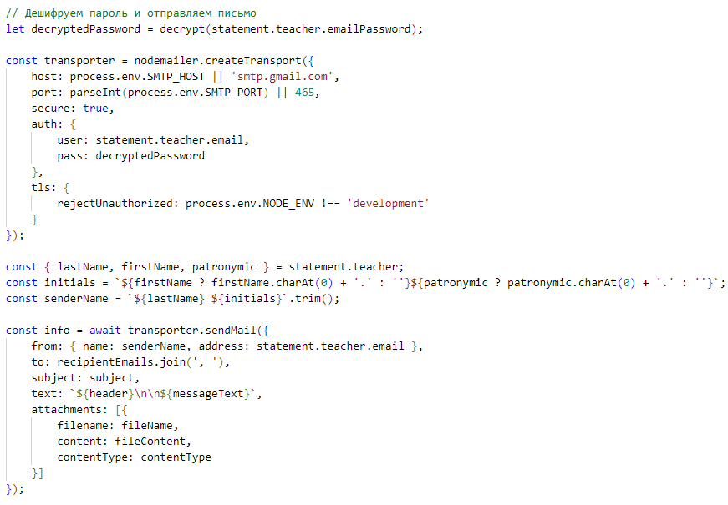

Рисунок 4.3 – Настройка SMTP транспорта и отправка письма

Метод использует библиотеку Nodemailer для работы с электронной почтой и поддерживает безопасное соединение через SSL/TLS. В процессе отправки формируется профессионально оформленное письмо. Оно включает персонализированное обращение к получателям, корректное указание ФИО преподавателя-отправителя, тематическое название письма, пояснительный текст сообщения, а также вложение с ведомостью в выбранном формате.
Особенностью реализации является комплексная обработка ошибок на всех этапах процесса. В частности, осуществляется проверка доступности файла ведомости, обработка возможных сбоев при конвертации форматов, контроль успешности отправки через SMTP, а также безопасное хранение и передача учетных данных.
Завершающим этапом является автоматическая очистка временных файлов после завершения операции отправки. Это предотвращает накопление ненужных данных в системе. Реализация учитывает различные сценарии использования, что обеспечивает надежную работу как в режиме разработки, так и в условиях промышленной эксплуатации.

РУКОВОДСТВО ПОЛЬЗОВАТЕЛЯ

Вход в систему

После перехода на официальный веб-сайт системы пользователю автоматически отображается стартовая страница — форма авторизации. На данной странице пользователь должен ввести свои учетные данные: логин (имя пользователя) и пароль. Успешный ввод корректных данных обеспечивает доступ к функционалу системы в соответствии с ролью пользователя. Интерфейс окна входа представлен на рисунке 5.1.

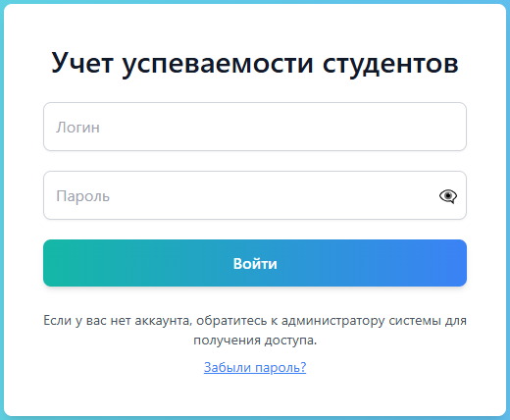

Рисунок 5.1 – Окно входа в систему

В случае, если пользователь не помнит свой пароль, предусмотрена функция восстановления доступа. Для её активации необходимо нажать на гиперссылку «Забыли пароль?», расположенную в нижней части формы авторизации. В результате открывается модальное окно (см. рисунок 5.2), в котором пользователю предлагается ввести логин своей учетной записи, связанной с электронной почтой.

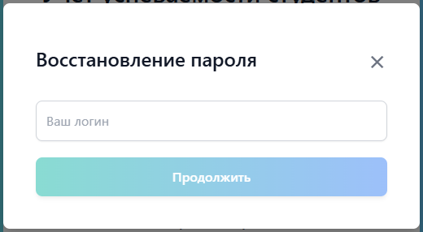

Рисунок 5.2 – Первый этап процедуры восстановления пароля

После ввода логина на электронную почту пользователя автоматически отправляется шестизначный одноразовый код подтверждения. В это время отображается следующий этап восстановления (см. рисунок 5.3), где необходимо ввести полученный код. При отсутствии письма с кодом пользователь может повторно запросить отправку кода, но не ранее чем через 60 секунд после предыдущей попытки.

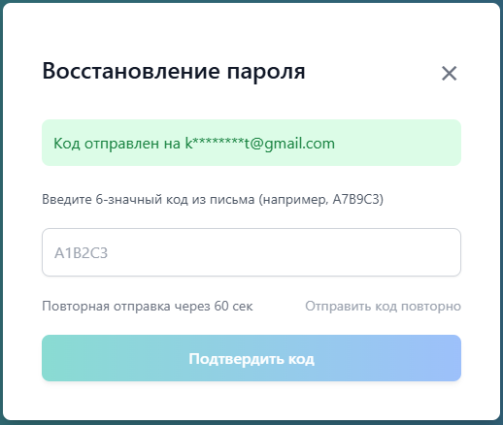

Рисунок 5.3 – Второй этап процедуры восстановления пароля

После успешного ввода и подтверждения кода открывается заключительное окно восстановления доступа (см. рисунок 5.4), где пользователю предлагается создать новый пароль. Новый пароль необходимо ввести дважды: сначала в поле "Новый пароль", затем в поле "Подтверждение пароля", с целью исключения случайных ошибок. После сохранения нового пароля осуществляется автоматический вход в систему, и пользователь получает доступ к своему личному кабинету.

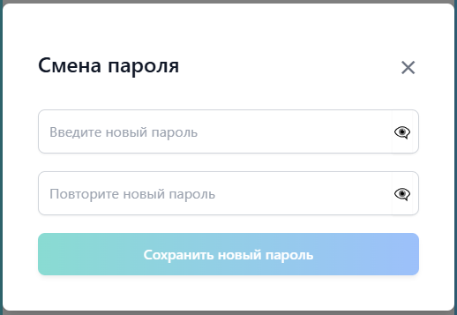

Рисунок 5.4 – Третий этап процедуры восстановления пароля

Руководство преподавателя

После успешной авторизации преподавателя в системе открывается интерфейс его рабочего кабинета. В левой части экрана располагается навигационная боковая панель, представленная на рисунке 5.5, которая служит основным инструментом для взаимодействия с функциями приложения. Панель включает в себя строку поиска, список доступных преподавателю учебных групп, а также переключатель режимов отображения данных.
Переключатель режимов предоставляет два основных функциональных варианта:
- «Текущее» — режим активной работы, в котором преподаватель имеет возможность выставлять оценки студентам за занятия, осуществлять промежуточную и итоговую аттестацию, а также формировать ведомости;
- «Архив» — режим просмотра ранее созданных и сохраненных ведомостей, в том числе с возможностью повторного экспорта или анализа.

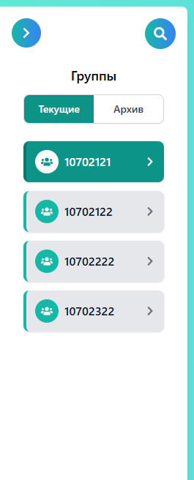

Рисунок 5.5 – Боковая панель преподавателя

Для поиска конкретной группы или дисциплины преподаватель может воспользоваться функцией поиска, активируемой нажатием соответствующей кнопки. В результате отображается интерфейс поиска, изображенный на рисунке 5.6. В появившемся окне преподавателю предлагается ввести ключевые параметры: наименование группы, фамилию студента или название дисциплины. Также предусмотрена поддержка частичного ввода, что упрощает и ускоряет процесс поиска.

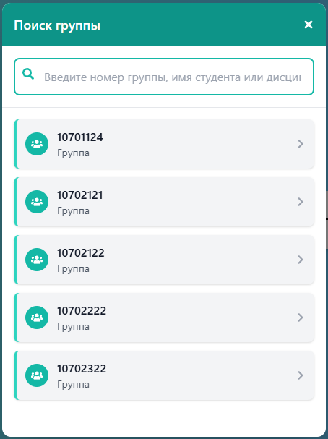

Рисунок 5.6 – Окно поиска группы

После выбора группы — как через поиск, так и непосредственно из списка на боковой панели — система открывает интерфейс выставления оценок. В правом верхнем углу интерфейса располагается переключатель режимов, позволяющий выбрать между двумя типами оценивания:
- «Занятия» — предназначен для выставления текущих оценок за каждое занятие;
- «Аттестация» — используется для выставления итоговой оценки за учебный период.
В режиме «Занятия» (см. рисунок 5.7) преподавателю предоставляется таблица с перечнем студентов, в ячейках которой указываются оценки за конкретные занятия. Система поддерживает удобную навигацию по таблице с использованием клавиш управления курсором (стрелки, клавиши WASD), а также позволяет выставлять оценки с помощью цифровых клавиш или клавиш быстрого выбора («–» и «+»). Для управления действиями доступны кнопки «Сохранить» и «Отменить», обеспечивающие сохранение введённых данных или откат изменений соответственно. В случае, если преподаватель ведет у группы несколько дисциплин, он может выбрать нужную из выпадающего списка, расположенного над таблицей.

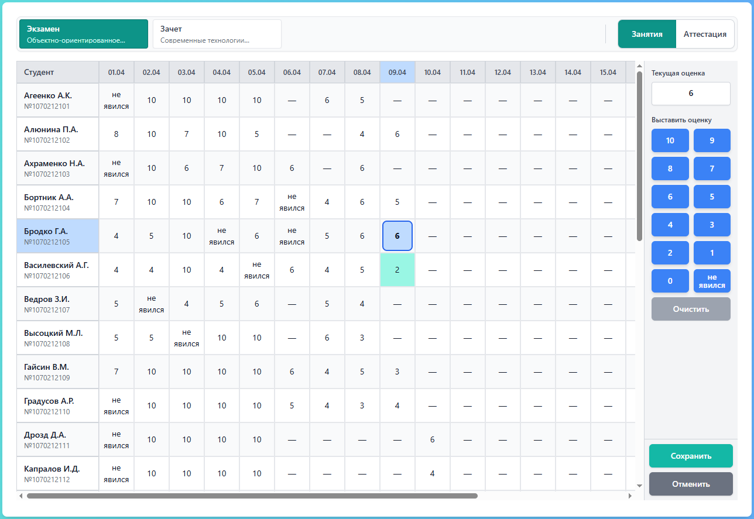

Рисунок 5.7 – Окно выставления оценок в режиме занятий

Переход в режим «Аттестация» (см. рисунок 5.8) предоставляет схожую принцип выставления оценок, однако дополнительно отображает статистические сведения по каждому студенту: средний балл за занятия и общее количество пропущенных занятий. Эти данные служат вспомогательным ориентиром при вынесении итоговой оценки. Преподаватель может поэтапно выставлять оценки и сохранять промежуточные результаты. После выставления оценок всем студентам система предлагает сформировать ведомость.
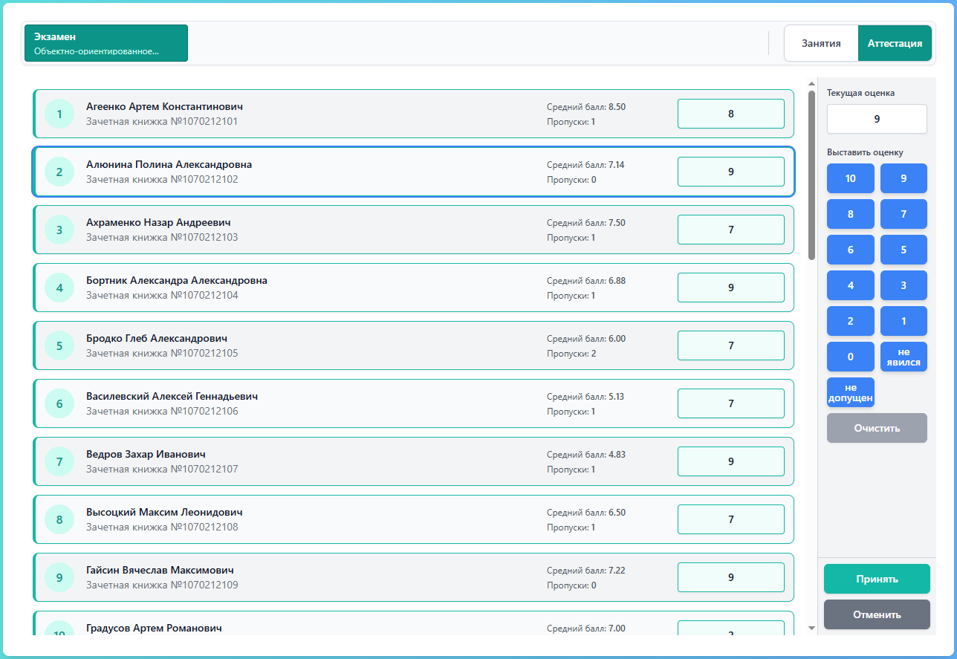

Рисунок 5.8 – Окно выставления оценок в режиме аттестации

Процесс создания ведомости инициируется через модальное окно (см. рисунок 5.9), где преподаватель выбирает желаемый формат итогового документа — DOCX или PDF, а также может либо скачать файл на устройство, либо отправить его по электронной почте. Кнопка «Скачать» инициирует загрузку документа, а при нажатии кнопки «Отправить по почте» открывается форма отправки.

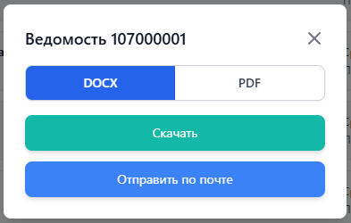

Рисунок 5.9 – Окно скачивания ведомости
Во всплывающем окне отправки по электронной почте (см. рисунок 5.10) преподаватель указывает получателей: вручную, через поиск по имени, либо из предложенного списка зарегистрированных пользователей. Дополнительно требуется ввести тему письма, его заголовок и текст. После этого отправка осуществляется нажатием соответствующей кнопки. С момента отправки ведомость автоматически удаляется из режима «Текущее» и становится доступной в Архиве, откуда ее в любой момент можно вновь просмотреть, повторно скачать или отправить.

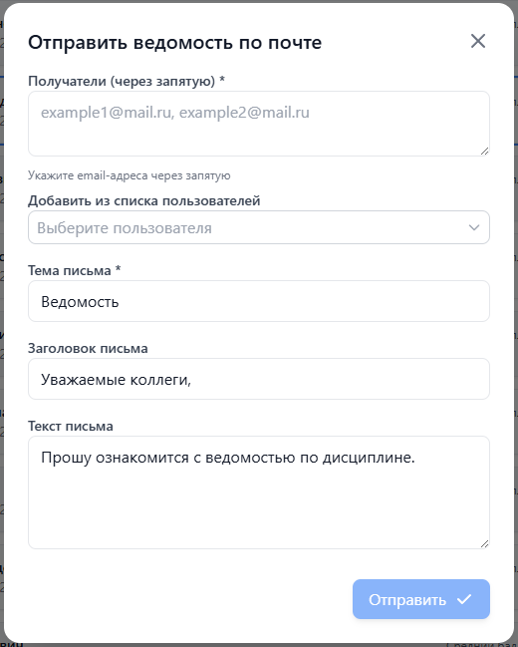

Рисунок 5.10 – Окно отправки ведомости

Для реализации функции отправки ведомости по электронной почте требуется предварительная привязка адреса электронной почты к учётной записи пользователя. Данная операция осуществляется через меню пользователя, расположенное в правом верхнем углу интерфейса (см. рисунок 5.11). В указанном меню также доступны функции смены пароля и выхода из системы.


Рисунок 5.11 – Меню пользователя

Руководство администратора

После прохождения процедуры аутентификации пользователь с ролью администратора получает доступ к интерфейсу управления системой. Навигация внутри системы осуществляется с помощью боковой панели, размещённой в левой части экрана (см. рисунок 5.12). Указанная панель представляет собой основной инструмент взаимодействия с функциональными модулями системы и содержит следующие разделы: «Пользователи», «Ведомости», «Группы», «Студенты», «Дисциплины», а также «Статистика».

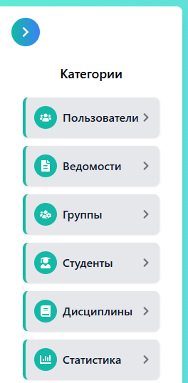

Рисунок 5.12 – Боковая панель администратора
При выборе одного из разделов, например, «Ведомости» (см. рисунок 5.13), отображается таблица, содержащая перечень ведомостей. Для удобства взаимодействия предусмотрены возможности сортировки содержимого таблицы по каждому из столбцов как по возрастанию, так и по убыванию, а также фильтрации записей по значениям полей. Дополнительно реализована функция экспорта ведомости: при нажатии на кнопку «Файл» открывается модальное окно, представленное на рисунке 5.9, в котором доступны опции скачивания или отправки ведомости по электронной почте.

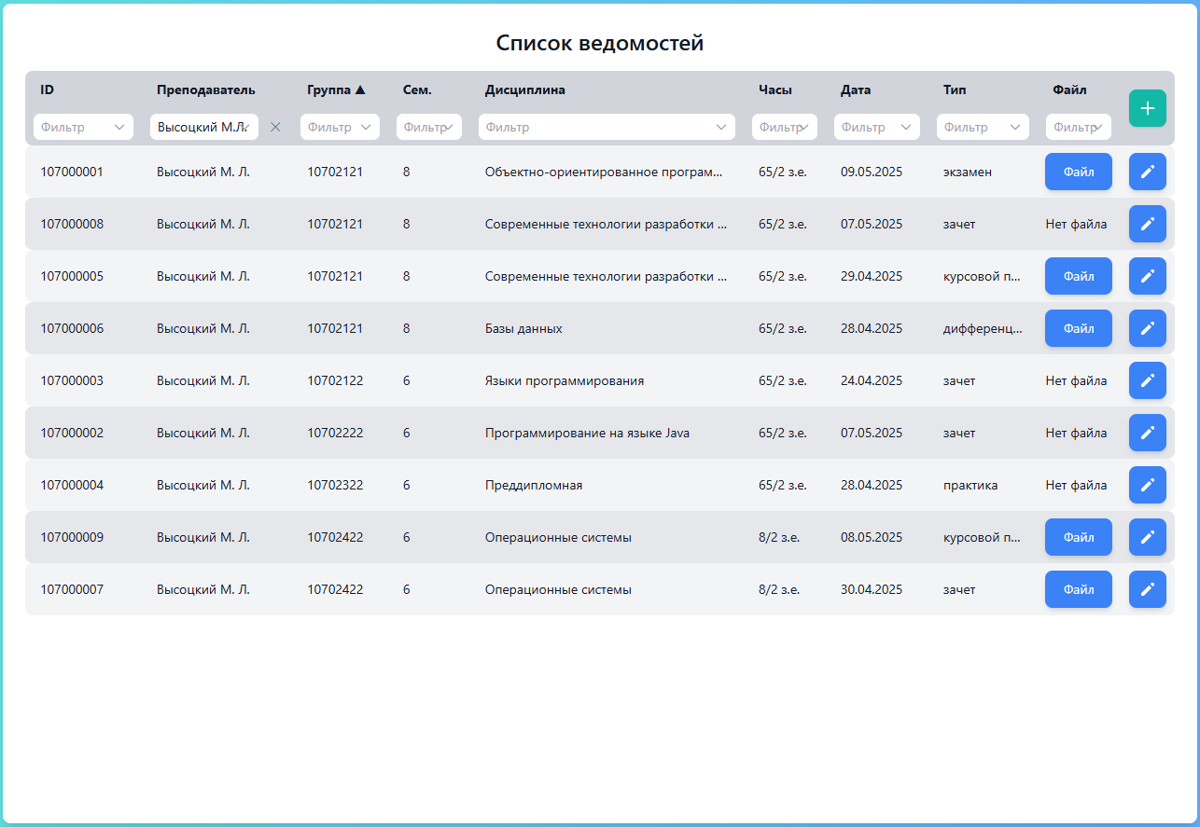

Рисунок 5.13 – Список ведомостей

Создание новой ведомости осуществляется посредством нажатия кнопки «Создать», расположенной в правом верхнем углу таблицы ведомостей. При этом открывается модальное окно создания ведомости (см. рисунок 5.14). Для редактирования уже существующей ведомости используется кнопка «Редактировать» в соответствующей строке таблицы. После её нажатия открывается окно, аналогичное окну создания (см. рисунок 5.15), в котором, помимо возможности изменения данных, предоставляется доступ к функциям очистки файла ведомости и удаления ведомости из базы данных. Интерфейсы взаимодействия с остальными сущностями системы (группы, студенты, дисциплины и т. д.) реализованы аналогичным образом.
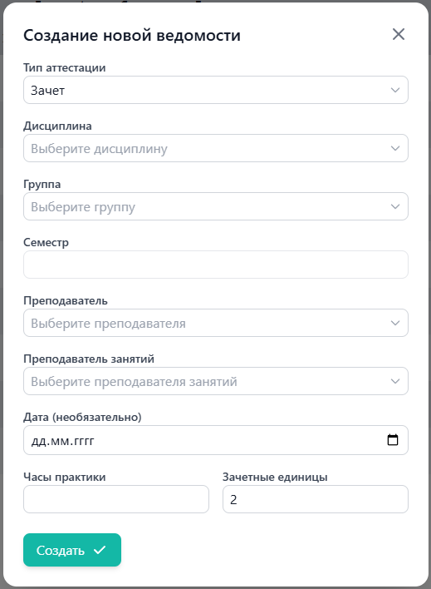

Рисунок 5.13 – Окно создания ведомости

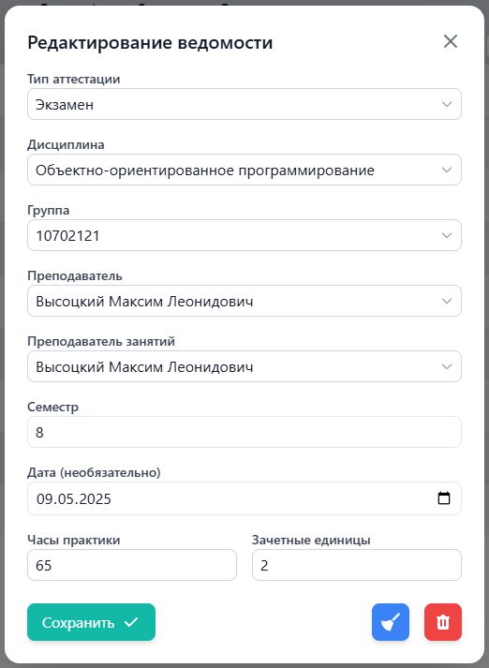

Рисунок 5.13 – Окно редактирования ведомости

При выборе раздела «Статистика» (см. рисунок 5.16), доступного как администратору, так и пользователю с ролью «гость», открывается интерфейс просмотра аналитических данных. В данном разделе отображается таблица с показателями успеваемости, включающими посещаемость, количество пропущенных занятий, среднюю оценку за занятия, процент аттестованных студентов и итоговую аттестационную оценку. Информация представлена как по отдельным студентам, так и агрегировано — по всей группе. Администратор может выбрать конкретный семестр и ведомость для анализа либо просматривать сводную информацию по всем доступным семестрам и ведомостям.

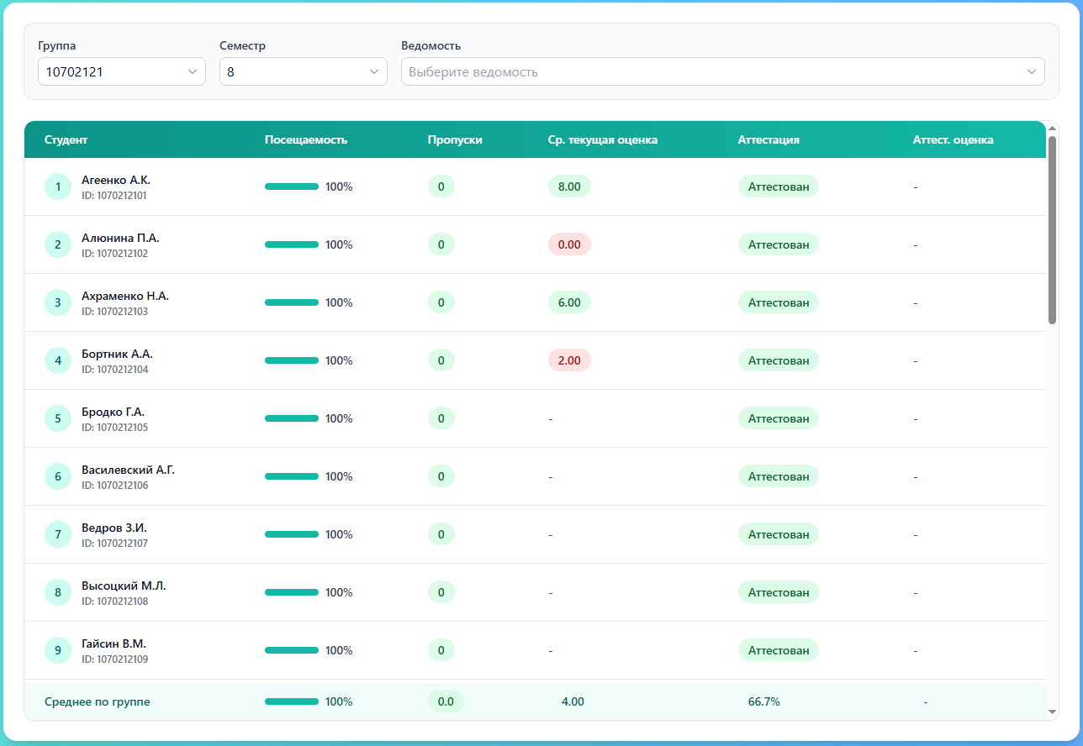

Рисунок 5.14 – Окно статистики

ТЕСТИРОВАНИЕ ПРИЛОЖЕНИЯ

Функциональное тестирование — процесс обеспечения качества (QA) в рамках цикла разработки программного обеспечения, необходимый для проверки реализуемости функциональных требований, согласно спецификации тестируемого программного обеспечения [15]. Основная цель — убедиться в соответствии работы приложения заранее установленным требованиям и спецификациям, а также подтвердить корректность выполнения всех предусмотренных функций при различных условиях использования.
Функциональное тестирование проводится на основе анализа спецификаций, пользовательских историй, технических заданий и другой документации, определяющей поведение системы.
Основные задачи функционального тестирования:
- Проверка функциональности: удостовериться, что все функции и модули приложения работают должным образом, включая обработку пользовательского ввода, генерацию выходных данных, реакции на события, а также обработку ошибок.
- Проверка соответствия требованиям: верификация того, что система реализует весь перечень функциональных требований, определённых на этапе проектирования.
- Выявление ошибок и дефектов: обнаружение отклонений от ожидаемого поведения, включая ошибки в логике, алгоритмах и интерфейсе.
- Обеспечение качества: тестирование позволяет подтвердить стабильность, надёжность и предсказуемость поведения системы при типовых и граничных сценариях использования.
Классификация по доступу к коду:
В зависимости от степени доступа к внутреннему устройству системы различают следующие виды функционального тестирования:
- Метод "чёрного ящика" (Black Box Testing): тестирование проводится без знания внутренней структуры системы. Оценка строится исключительно на основании входных данных и ожидаемого результата. Такой подход наиболее приближен к реальному пользовательскому взаимодействию.
- Метод "белого ящика" (White Box Testing): тестирование выполняется с полным знанием структуры и логики программного кода. Тестовые сценарии разрабатываются с учётом покрытия кода (ветвлений, условий, циклов и др.).
- Метод "серого ящика" (Gray Box Testing): комбинированный подход, при котором тестировщик имеет ограниченное знание внутренней реализации приложения, что позволяет сочетать преимущества предыдущих двух методов.
Уровни функционального тестирования:
- Модульное тестирование (Unit Testing): проверка отдельных функций, методов или классов.
- Интеграционное тестирование (Integration Testing): проверка взаимодействия между модулями и компонентами.
- Системное тестирование (System Testing): оценка всей системы в комплексе, с точки зрения требований.
- Приёмочное тестирование (Acceptance Testing): финальная проверка на соответствие ожиданиям заказчика.
Преимущества функционального тестирования:
- моделирование реальных сценариев эксплуатации;
- раннее выявление критических ошибок;
- простота внедрения и независимость от внутренней архитектуры;
- возможность участия в тестировании специалистов без знания кода (например, аналитиков или конечных пользователей).
Функциональное тестирование может выполняться как вручную, так и с использованием автоматизированных средств. При ручном тестировании применяются заранее подготовленные тестовые сценарии (test cases), в которых фиксируются входные данные, ожидаемые и фактические результаты. Все выявленные несоответствия и ошибки регистрируются в системе отслеживания дефектов (багтрекинговой системе).
Разработанные тестовые сценарии и результаты тестирования приведены в таблице 6.

Таблица 6.1 – Тестовые случаи

№ | Название модуля | Описание тестового случая | Ожидаемый результат | Тест пройден? Да/Нет | Комментарий
1 | Авторизация | 1. Перейти на страницу авторизации  2. Ввести логин и пароль  3. Нажать «Войти» | Происходит переход на панель соответствующей роли пользователя | Да | Пользователь успешно авторизован
2 | Навигация по ячейкам | 1. Открыть форму ведомости  2. Перемещаться по ячейкам с клавиатуры | Ячейки подсвечиваются, происходят переходы между ними | Да | Навигация работает
3 | Автоскролл к ячейке | 1. Переместиться в ячейку вне области видимости | Таблица автоматически скроллируется к активной ячейке | Да | Скроллирование работает
4 | Ввод оценок | 1. Выбрать группу  2. Перейти в режим «Занятия» или «Аттестация»  3. Выбрать ведомость  4. Ввести оценки  5. Нажать «Сохранить» | Оценки сохраняются и отображаются корректно | Да | Оценки сохранены
Продолжение таблицы 6.1

5 | Создание ведомости | 1. Выбрать группу  2. Перейти в режим «Аттестация»  3. Выбрать ведомость  4. Ввести все оценки  5. Нажать «Подтвердить» | Оценки сохраняются, ведомость создается, отображается окно скачивания | Да | Ведомость создана
6 | Скачивание ведомости | 1. Перейти в режим «Архив»  2. Выбрать группу и ведомость  3. Нажать «Файл»  4. Нажать «Скачать» | Ведомость скачивается в браузере | Да | Ведомость скачана
7 | Отправка ведомости | 1. Перейти в режим «Архив»  2. Выбрать группу и ведомость  3. Нажать «Файл»  4. Нажать «Отправить ведомость по почте»  5. Ввести email получателя  6. Нажать «Отправить» | Сообщение об успешной отправке, на выбранный адрес пришло письмо с прикрепленной ведомостью | Да | Ведомость отправлена
8 | Привязка почты | 1. Открыть меню пользователя  2. Нажать «Привязка почты»  3. Ввести адрес и пароль для приложений почты  4. Нажать «Привязать» | Сообщение об успешной привязке почты | Да | Почта успешно привязана
9 | Смена пароля | 1. Открыть меню пользователя  2. Нажать «Смена пароля»  3. Ввести текущий пароль, новый пароль и повторить новый пароль  4. Нажать «Сменить» | Сообщение об успешной смене пароля | Да | Пароль сменен
10 | Выход | 1. Открыть меню пользователя  2. Нажать «Выйти» | Происходит переход на страницу пользователя | Да | Пользователь вышел
11 | Анализ статистики | 1. Перейти в раздел «Статистика»  2. Выбрать параметры фильтрации  3. Просмотреть таблицу | Отображается таблица с актуальной статистикой по ведомостям | Да | Статистика отображается корректно
12 | Создание ведомости | 1. Перейти в раздел «Ведомости»  2. Нажать «Создать»  3. Ввести данные ведомости  4. Нажать «Создать» | Ведомость создана и отображается в таблице | Да | Ведомость создана
13 | Изменение ведомости | 1. Перейти в раздел «Ведомости»  2. Нажать «Редактировать»  3. Изменить данные ведомости  4. Нажать «Сохранить» | Ведомость изменена и отображается в таблице | Да | Ведомость изменена
14 | Удаление ведомости | 1. Перейти в раздел «Ведомости»  2. Нажать «Редактировать»  3. Нажать «Удалить» | Ведомость удалена и пропала из таблицы | Да | Ведомость удалена
15 | Очистка ведомости | 1. Перейти в раздел «Ведомости»  2. Выбрать ведомость с файлом  3. Нажать «Редактировать»  4. Нажать «Очистить» | Файл ведомости удален и в таблице отображается «Нет файла» | Да | Ведомость очищена

Функциональное тестирование проведено разработчиком, ошибки в приложении не обнаружены.

ТЕХНИКО-ЭКОНОМИЧЕСКОЕ ОБОСНОВАНИЕ РАЗРАБОТКИ ПРОГРАММНОГО ОБЕСПЕЧЕНИЯ

Определение единовременных затрат на создание программного продукта (разработку модели)

Определение трудоемкости разработки ПП

Трудоемкость разработки программного продукта для автоматизации учета и анализа успеваемости студентов рассчитывается на основе типовых норм времени для программирования. Для данного проекта можно выделить пять основных этапов работ (таблица 7.1).

Таблица 7.1 – Этапы разработки программного продукта

№ | Этап разработки | Основные работы
1 | Постановка задачи | Анализ требований, разработка ТЗ
2 | Проектирование | Разработка архитектуры приложения, проектирование БД, создание интерфейсов
3 | Программирование | Реализация серверной части (Node.js, Express), клиентской части (React), интеграция
4 | Отладка и тестирование | Тестирование функциональности, исправление ошибок, оптимизация производительности
5 | Подготовка документации | Написание технического описания, руководства пользователя
6 |  | Редактирование, печать и финальное оформление документации
  Оформление документации

Трудоемкость разработки ПП может быть определена укрупненным методом и определяется по формуле (7.1):

$T_{рз}=Т_{иа}+Т_{бс}+Т_{п}+Т_{отл}+Т_{др}+Т_{до}$ (7.1)

где Т_{оа} - трудоемкость подготовки описания задачи и исследования алгоритма решения;
Т_{бс} - трудоемкость разработки блок-схемы алгоритма;
Т_{п} - трудоемкость программирования по готовой блок-схеме;
Т_{отл} -трудоемкость отладки программы на ЭВМ;
Т_{др} - трудоемкость подготовки документации по задаче в рукописи;
Т_{до} - трудоемкость редактирования, печати и оформления документации по задаче.

Составляющие формулы (7.1) определяются, в свою очередь, через условное число операторов Q в разрабатываемом ПП по формуле (7.2):

$Q=q∙C∙(1+p)$ (7.2)

где q - число операторов в программе;
С - коэффициент сложности программы;
p - коэффициент коррекции программы в ходе ее разработки (0,3…0,7).

Проект характеризуется степенью новизны В, соответствующей разработке с применением типовых решений, имеющих аналогичные реализации. Алгоритмическая сложность отнесена ко второй группе, охватывающей задачи учета, отчетности, статистической обработки и поиска данных. В соответствии с нормативными данными, приведенными в таблице 7.2, коэффициент сложности программной реализации C установлен на уровне 1,08. Данное значение коэффициента учитывает особенности разработки для степени новизны В и второй группы сложности при использовании языков программирования высокого уровня.

Таблица 7.2 - Коэффициенты расчёта трудоемкости

Язык программирования | Группа сложности | Степень новизны |  |  |  | Коэффициент W
Язык программирования | Группа сложности | А | Б | В | Г
Высокого уровня | 1 | 1,38 | 1,26 | 1,15 | 0,69 | 1,2
Высокого уровня | 2 | 1,30 | 1,19 | 1,08 | 0,65 | 1,35
Высокого уровня | 3 | 1,20 | 1,10 | 1,00 | 0,60 | 1,5
Низкого уровня | 1 | 1,58 | 1,45 | 1,32 | 0,79 | 1,2
Низкого уровня | 2 | 1,49 | 1,37 | 1,24 | 0,74 | 1,35
Низкого уровня | 3 | 1,38 | 1,26 | 1,15 | 0,69 | 1,5

Коэффициент коррекции программы p составляет 0.3, что учитывает типичный объем изменений, вносимых в ходе разработки программного обеспечения данного уровня. Исходя из исходного кода программы число операторов q составляет 750.
Расчет условного числа операторов по формуле (7.2):

$$Q=q∙C∙\left(1+p\right)= 750∙1,08∙1,3=1053$$

Составляющие трудоемкости разработки программы определяются по формулам (7.3 – 7.8):

$Т_{иа}=\frac{Q∙W}{(75…85)∙K}$ (7.3)

$Т_{бс}=\frac{Q}{(20…25)∙K}$ (7.4)

$Т_{п}=\frac{Q}{(20…25)∙K}$ (7.5)

$Т_{отл}=\frac{Q}{(4…5)∙K}$ (7.6)

$Т_{др}=\frac{Q}{(15…20)∙K}$ (7.7)

$Т_{до}=0,75∙Т_{др}$ (7.8)

где W - коэффициент недостаточности описания задания
К - коэффициент квалификации разработчика алгоритмов и программ

Для группы сложности 2, согласно таблице 7.2, коэффициент недостаточности описания задания W установлен на уровне 1,35. Коэффициент квалификации разработчика K определен в размере 0,8, что соответствует требованиям для специалистов, имеющих профессиональный стаж менее двух лет.
Расчет составляющих трудоемкости разработки программы по формулам (7.3 – 7.8):
$Т_{иа}=\frac{1053∙1,35}{(85∙0,8)}=20,91 чел-ч,$

$Т_{бс}=\frac{1053}{(25∙0,8)}=52,65 чел-ч,$

$Т_{п}=\frac{1053}{(25∙0,8)}=52,65 чел-ч,$

$Т_{отл}=\frac{1053}{(5∙0,8)}=263,25 чел-ч,$

$Т_{др}=\frac{1053}{(20∙0,8)}=65,81 чел-ч,$

$Т_{до}=0,75∙65,81=49,36 чел-ч.$

Расчет общей трудоемкости разработки программы по формуле (7.1):

$$T_{рз}=20,91+52,65+52,65+263,25+65,81+49,36=504,63 чел-ч.$$

Определение себестоимости создания ПП

Для определения себестоимости создания программного продукта необходимо определить затраты на заработную плату разработчика З_{рз} и затраты на отладку ПП З_{от}.
1. Затраты на заработную плату разработчика определяются по формуле (7.9):

$З_{рз}=Т_{рз}∙t_{чр}∙\left(1+k_{пр}\right)∙\left(1+a\right)∙(1+b)$ (7.9)

где Т_{рз} - трудоемкость разработки программного продукта, чел-ч.;
t_{чр} - среднечасовая ставка работника, руб;
k_{пр} - коэффициент, учитывающий процент премий в организации-разработчике;
а - коэффициент, учитывающий дополнительную заработную плату;
b - коэффициент, учитывающий отчисления от фонда заработной платы.

При расчетах учитываются нормативные коэффициенты: коэффициент премиальных выплат в организации-разработчике k_{пр} составляет 0,35, коэффициент дополнительной заработной платы а принимается равным 0,15, коэффициент отчислений от фонда заработной платы b установлен на уровне 0,346 [18].
Среднечасовая ставка работника определяется исходя из Единой тарифной системы оплаты труда в Республике Беларусь по формуле (7.10):

$t_{чр}=\frac{ТС}{170}$ (7.10)

где 170 – среднее нормативное количество рабочих часов в месяце для 2025 года;
ТС – тарифная ставка работника, осуществлявшего создание программного продукта.

В качестве тарифной ставки разработчика (ТС) установлена минимальная месячная тарифная ставка работника 1 разряда составляющая 656 руб.
Расчет среднечасовой ставки работника по формуле (7.10):

$t_{чр}=\frac{656}{170}=3,8588 руб/ч$

Расчет затрат на заработную плату разработчика по формуле (7.9):

$$З_{рз}=504,63∙3,8588∙1,35∙1,15∙1,346=4069,13 руб.$$

2. Затраты на отладку ПП определяются по формуле (7.11):

$З_{от}=Т_{отл}∙S_{мч}$ (7.11)

где Т_{отл} - трудоемкость отладки программы, час.
S_{мч} - стоимость машиночаса работы ЭВМ, руб/час.

Стоимость машиночаса работы ЭВМ определяется по формуле (7.12):

$S_{мч}=С_{э}+\frac{(А_{эвм}+Р_{эвм}+А_{пл}+Р_{пл}+Р_{ар}+А_{нма})}{Ф_{эвм}}$ (7.12)

где С_{э} - расходы на электроэнергию за час работы ЭВМ, руб;
А_{эвм} - годовая величина амортизационных отчислений на реновацию ЭВМ;
Р_{эвм} - годовые затраты на ремонт и техническое обслуживание ЭВМ, руб;
А_{пл} - годовая величина амортизационных отчислений на реновацию производственных площадей, занимаемых ЭВМ, руб;
Р_{пл} - годовые затраты на ремонт и содержание производственных площадей, руб;
Р_{ар} - годовая величина арендных платежей за помещение, занимаемое ЭВМ, руб;
А_{нма} - амортизация нематериальных активов предприятия, руб.;
Ф_{эвм} - годовой фонд времени работы ЭВМ, час.

Расходы на электроэнергию за час работы ЭВМ определяются по формуле (7.13):

$С_{э}=N_{э}∙k_{ис}∙Ц_{э}$ (7.13)

где N_{э} - установленная мощность электродвигателя ЭВМ, кВт;
k_{ис} - коэффициент использования энергоустановок по мощности,
Ц_{э} - стоимость 1 кВт-часа электроэнергии, руб;

Расчетная мощность ЭВМ установлена на значении 0,5 кВт в соответствии с типовыми характеристиками современных персональных компьютеров, применяемых для разработки программного обеспечения. При расчетах учитывается коэффициент использования энергоустановок по мощности k_{ис} = 0,9, отражающий средний уровень загрузки оборудования в процессе эксплуатации. Стоимость 1 кВт-часа электроэнергии составляет 0,3534 руб/кВт·ч.
Расчет расходов на электроэнергию за час работы ЭВМ по формуле (7.13):

$$С_{э}=0,5∙0,9∙0,3534=0,159 руб/ч$$

Годовой фонд времени работы ЭВМ определяется исходя из режима ее работы и может быть рассчитан по формуле (7.14):

$Ф_{эвм}=t_{сс}∙Т_{сг}$ (7.14)

где t_{сс} - среднесуточная фактическая загрузка ЭВМ, час;
Т_{сг} - среднее количество дней работы ЭВМ в год.

При расчетах годового фонда времени работы ЭВМ приняты следующие параметры: среднесуточная загрузка оборудования составляет 8 часов, а среднее количество рабочих дней в году - 250 дней.
Расчет годового фонда времени работы ЭВМ по формуле (7.14):

$$Ф_{эвм}=8∙250=2000 ч/год$$

Годовая величина амортизационных отчислений на реновацию ЭВМ определяется по формуле (7.15):

$А_{эвм}=Ц_{эвм}∙k_{у}∙k_{м}∙\frac{Н_{эвм}^{а}}{100}=Ц_{эвм}^{б}∙\frac{Н_{эвм}^{а}}{100}$ (7.15)

где Ц_{эвм} - цена ЭВМ на момент ее выпуска, руб;
k_{у} - коэффициент удорожания ЭВМ.
k_{м} - коэффициент, учитывающий затраты на монтаж и транспортировку ЭВМ;
$Н_{эвм}^{а}$ - норма амортизационных отчислений на ЭВМ, %;
$Ц_{эвм}^{б}$ - балансовая стоимость ЭВМ, руб.

При расчете годовой величины амортизационных отчислений на реновацию ЭВМ используются следующие параметры: цена вычислительной техники на момент выпуска принимается равной 2895 рублей, коэффициент удорожания оборудования k_{у} устанавливается равным 1, так как применяется текущая стоимость техники. Коэффициент, учитывающий затраты на монтаж и транспортировку k_{м}, принимается на уровне 1,05 в соответствии с нормативными рекомендациями. Норма амортизационных отчислений $Н_{эвм}^{а}$ установлена в размере 20% от балансовой стоимости оборудования, что соответствует стандартным срокам эксплуатации вычислительной техники в производственных условиях.
Расчет годовой величины амортизационных отчислений на реновацию ЭВМ по формуле (7.15):

$А_{эвм}=2895∙1,05∙0,20=607,95 руб/год$

Годовые затраты на ремонт и техническое обслуживание ЭВМ укрупненно могут быть определены по формуле (7.16):

$Р_{эвм}=Ц_{эвм}^{б}∙k_{ро}$ (7.16)

где k_{ро} - коэффициент, учитывающий затраты на ремонт и техническое обслуживание ЭВМ, в том числе затраты на запчасти, зарплату ремонтного персонала и др.

Коэффициент затрат на ремонт и техническое обслуживание ЭВМ (k_{ро}) принимается равным 0,13, что соответствует нормативным значениям.
Расчет годовых затрат на ремонт и технического обслуживания ЭВМ формуле (7.16):

$Р_{эвм}=3039,75∙0,13=395,17 руб/год$

В рамках данного проекта годовая величина амортизационных отчислений на реновацию производственных площадей, занятых ЭВМ (А_{пл}) и годовые затраты на ремонт и содержание производственных площадей (Р_{пл}) приняты равными 0, что обусловлено арендой помещения, занятого ЭВМ.

Годовая величина арендных платежей за помещение, занимаемое ЭВМ, рассчитывается по формуле (7.17):

$Р_{ар}=S_{ЭВМ}∙{k_{д}∙k}_{ар}∙{k_{комф}∙k}_{пов}∙12$ (7.17)

где S_{эвм} - площадь, занимаемая ЭВМ, кв.м;
k_{д} - коэффициент, учитывающий дополнительную площадь;
k_{ар} - ставка арендных платежей за помещение;
k_{комф} – коэффициент комфортности помещения;
k_{пов} – повышающий коэффициент, учитывающий географическое размещение площади.

Годовая величина арендных платежей за производственные площади рассчитывается на основе следующих параметров: площадь, занимаемая ЭВМ, составляет 2 м² с учетом коэффициента дополнительной площади k_{д} = 3, что отражает реальные потребности в рабочем пространстве для размещения оборудования и обеспечения комфортных условий работы. Ставка арендных платежей составляет 40 евро/м² в месяц для офисных помещений, что при коэффициенте пересчета, равном 3 руб., дает 120 руб./м². Коэффициент комфортности помещения k_{комф} установлен на уровне 1,0 (стандартные условия), а повышающий коэффициент k_{пов} составляет 0,9, учитывающий расположение помещения в центральной части города. Данные параметры обеспечивают корректный расчет затрат на аренду производственных площадей для целей разработки программного обеспечения.
Расчет годовой величины арендных платежей за помещение, занимаемых ЭВМ, по формуле (7.17):

$$Р_{ар}=2∙3∙120∙1∙0,9∙12=7776 руб/год$$

Величина амортизационных отчислений нематериальных активов (софт, стоимость лицензий, гудвилл и т.д.), подлежащая включению в себестоимость создания ПП пропорционально времени, приходящегося на его разработку, определяется по формуле (7.18):

$А_{НМА}=Ф_{п}^{нма}∙\frac{Н_{а}^{нма}}{100}$ (7.18)

где $Н_{а}^{нма}$ – норма амортизационных отчислений нематериальных активов;
$Ф_{п}^{нма}$– первоначальная стоимость нематериальных активов, зарегистрированных на предприятии, руб.
В данном проекте функция конвертации docx-файлов в pdf-файлы требует наличия операционной системы Microsoft Windows десятой версии и выше и пакета Microsoft Office. Исходя из стоимости данного ПО на белорусском рынке (Microsoft Windows 11 Pro – 380,82 руб., Office Professional 2021 All – 599 руб.) первоначальная стоимость нематериальных активов устанавливается в размере 979,82 руб. Норма амортизационных отчислений нематериальных активов устанавливается в размере 20%.
Расчет величины амортизационных отчислений нематериальных активов по формуле (7.18):

$$А_{НМА}=979,82∙\frac{20}{100}=195,96$$

Расчет стоимости машиночаса работы ЭВМ по формуле (7.12):

$$S_{мч}=0,16+\frac{(607,95+395,17+7776+195,96)}{2000}=4,6465 руб/ч$$

Расчет затраты на отладку ПП по формуле (7.11):

$$З_{от}=263,25∙4,6465=1223,19 руб$$

Себестоимость разработки ПП определяется по формуле (7.19):

$С_{пр}=З_{рз}∙F+З_{от}$ (7.19)

где F - коэффициент накладных расходов проектной организации без учета эксплуатации ЭВМ.

Коэффициент накладных расходов проектной организации без учета эксплуатации ЭВМ (F) принимается равным 1,2, что соответствует нормативным значениям.
Расчет себестоимости разработки ПП по формуле (7.19):

$$С_{пр}=4069,13∙1,2+1223,19=6106,15 руб$$

Определение минимальной цены ПП

Минимальная (оптовая) цена складывается из себестоимости создания программного продукта и плановой прибыли на программу.
Оптовая цена ПП определяется по формуле (7.20):

$Ц_{min}=С_{пр}+П_{р}$ (7.20)

где П_{р} - плановая прибыль на программу, руб.

Плановая прибыль на программу определяется по формуле (7.21):

$П_{р}=С_{пр}∙Н_{п}$ (7.21)

где С_{пр} - себестоимость программы;
Н_{п} - норма прибыли проектной.

Норма прибыли проектной организации (Н_{п}) принята на уровне 0,25 в соответствии с рекомендациями методических указаний.
Расчет плановой прибыли на программу по формуле (7.21):

$$П_{р}=6106,15∙0,25=1526,54 руб$$

Расчет оптовой цены ПП по формуле (7.20):

$$Ц_{min}=6106,15+1526,54=7632,69 руб$$

Определение ожидаемого прироста прибыли в результате внедрения ПП

Определение годовых эксплуатационных расходов при ручном решении задачи

Годовые эксплуатационные расходы при ручной обработке информации (ручном решении задачи) определяются по формуле (7.22):

$З_{р}=Т_{р}∙к∙t_{чр}∙\left(1+k_{пр}\right)∙\left(1+a\right)∙(1+b)$ (7.22)

где Т_{р} - трудоемкость разового решения задачи вручную, чел-ч.;
к - периодичность решения задачи в течение года, раз/год;
t_{чр} -среднечасовая ставка работника, осуществляющего ручной расчет задачи, руб;
k_{пр} - коэффициент, учитывающий процент премий;
а - коэффициент, учитывающий дополнительную заработную плату;
b - коэффициент, учитывающий отчисления от фонда заработной платы.

При расчете годовых эксплуатационных расходов при ручной обработке информации используются следующие параметры: трудоемкость разового решения задачи вручную Т_{р} составляет 1 чел-ч, что включает в себя подготовку, заполнение и сдачу ведомости. В течение года данная операция выполняется 800 раз, что соответствует общему количеству ведомостей, заполняемых на кафедре за год. Расчетная среднечасовая ставка работника, осуществляющего ручной расчет задачи, принимается равной 3,8588 руб./ч (при ТС=656 руб.). Значения коэффициентов определены в п. 7.1.2.
Расчет годовых эксплуатационных расходов при ручной обработке информации (ручном решении задачи) по формуле (7.22):

$$З_{р}=1∙800∙3,8588∙1,35∙1,15∙1,346=6450,88 руб/год$$

Определение годовых эксплуатационных расходов при ручном решении задачи

Для расчета годовых текущих затрат, связанных с эксплуатацией ПП, необходимо определить время решения данной задачи на ЭВМ.
Время решения задачи на ЭВМ определяется по формуле (7.23):

$Т_{з}=(Т_{вв}+Т_{р}+Т_{выв})∙\frac{(1+d_{пз})}{60}$ (7.23)

где Т_{вв} - время ввода в ЭВМ исходных данных, необходимых для решения задачи, мин;
Т_{р} - время вычислений, мин;
Т_{выв} -время вывода результатов решения задачи (включая время распечатки на принтере и графопостроителе), мин;
d_{пз} - коэффициент, учитывающий подготовительно-заключительное время.

Время вычислений Т_{р} и время вывода информации Т_{выв} определяется равными 1 и 3 мин соответственно, исходя из тестов программы. Коэффициент, учитывающий подготовительно-заключительное время d_{пз} принимается равным 0,15.

Время ввода в ЭВМ исходных данных может быть определено по формуле (7.24):

$Т_{вв}=\frac{К_{z}∙H_{z}}{100}$ (7.24)

где К_{z} - среднее количество знаков, набираемых с клавиатуры при вводе исходных данных;
H_{z} - норматив набора 100 знаков, мин.

Норматив набора 100 знаков (H_{z}) принимается равным 6 мин, что соответствует нормативным значениям. Среднее количество знаков, набираемых с клавиатуры при вводе исходных данных (выставлении оценок в ведомость), принимаем равным 50.
Расчет времени ввода в ЭВМ исходных данных по формуле (7.24):

$Т_{вв}=\frac{50∙6}{100}=3 мин$

Расчет времени решения задачи на ЭВМ по формуле (7.23):

$Т_{з}=\left(3+1+3\right)∙\frac{1,15}{60}=0,13 ч$

На основе рассчитанного времени решения задачи может быть определена заработная плата пользователя данного ПП. Затраты на заработную плату пользователя ПП определяются по формуле (7.25):

$З_{п}=Т_{з}∙к∙t_{чп}∙\left(1+k_{пр}\right)∙\left(1+a\right)∙(1+b)$ (7.25)

где Т_{з} - время решения задачи на ЭВМ, час;
t_{чп} - среднечасовая ставка пользователя программы, руб.

Расчетная среднечасовая ставка пользователя программы принимается равной 3,8588 руб./ч (при ТС=656 руб.). Значения коэффициентов определены в п. 7.1.2.
Расчет затраты на заработную плату пользователя ПП по формуле (7.25):

$$З_{п}=0,13∙800∙3,8588∙1,35∙1,15∙1,346=865,71 руб/год$$

В состав затрат, связанных с решением задачи включаются также затраты, связанные с эксплуатацией ЭВМ.
Затраты на оплату аренды ЭВМ для решения задачи определяются по следующей формуле (7.26):

$З_{а}=Т_{з}∙к∙S_{мч}$ (7.26)

где S_{мч} - стоимость одного машино-часа работы ЭВМ, которая будет использоваться для решения задачи, руб (см. п. 7.1.2).
Расчет затрат на оплату аренды ЭВМ по формуле (7.26):

$З_{а}=0,13∙800∙4,65=498,85 руб/год$

Годовые текущие затраты, связанные с эксплуатацией задачи, определяются по формуле (7.27):

$З_{т}=З_{п}+З_{а}$ (7.27)

где З_{п} - затраты на заработную плату пользователя программы;
З_{а} - затраты на оплату аренды ЭВМ при решении задачи.

Расчет годовых текущих затрат по формуле (7.27):

$$З_{т}=865,71+498,85=1364,56 руб/год$$

Определение дополнительной прибыли пользователя за период использования ПП

Дополнительная прибыль пользователя за период использования ПП укрупненно может быть определен по формуле (7.28):

$П=\left(З_{р}-З_{т}\right)∙(1-С_{нп})$ (7.28)

где С_{нп} – коэффициент ставки налога на прибыль.

Коэффициент ставки налога на прибыль С_{нп} исходя из нормативных документов принимается равным 0,2 [16].
Расчет дополнительной прибыли пользователя по формуле (7.28):

$$П=\left(6450,88-1364,56 \right)∙0,8=4069,06 руб/год$$

Определение максимальной, планируемой и отпускной цены ПП

Для определения цены доходным методом необходимо привести экономию затрат пользователя за планируемый период использования ПП. Планируемая цена ПП (Ц_{пл}) должна находиться в интервале между минимальной (оптовой) и максимальной ценой.
Отпускная цена программы определяется по формуле (7.29):

$Ц_{пр}=Ц_{пл}∙(1+НДС)$ (7.29)

где Ц_{min} - минимальная цена программы, руб;
НДС - ставка налога на добавленную стоимость.

Ставка НДС исходя из нормативных документов равняется 0,2 [17]. Планируемая цена ПП принимается $7632,72$руб.
Расчет отпускной цены программы по формуле (7.29):

$$Ц_{пр}=7632,72∙1,2=9159,23 руб$$

Расчет показателей эффективности использования программного продукта

Для оценки эффективности использования ПП используется статический (абсолютный) метод оценки, который предполагает расчет следующих показателей: рентабельность авансированного капитала (R_{ак}), срок возврата инвестиций (Т_{в}), годовой экономический эффект, полученный от внедрения в эксплуатацию ПП (ЭФ).
Рентабельность авансированного капитала (R_{ак}) – это годовой процент прибыли, который принесут инвестиции при реализации проекта, определяется по формуле (7.30):

$R_{ак}=\frac{П}{И_{Σ}}∙100\%$ (7.30)

где $И_{Σ}$ – суммарные инвестиционные затраты, руб .

Суммарные инвестиционные затраты на разработку и внедрение ПП определяются по формуле (7.31):

$И_{Σ}=И_{з}+Ц_{пл}$ (7.31)

где И_{з} – инвестиционные и приравненные к ним затраты;
Ц_{пл} – планируемая цена программы.

При приобретении новой ЭВМ для решения комплекса задач инвестиционные и приравненные к ним затраты определяются по формуле (7.32)

$И_{з}=\frac{Ц_{эвм}^{б}∙Т_{з}∙к}{Ф_{эвм}}$ (7.32)

где $Ц_{эвм}^{б}$ - балансовая стоимость комплекта вычислительной техники, необходимого для решения задачи, руб

Расчет инвестиционных и приравненных к ним затрат по формуле (7.32):

$$И_{з}=\frac{3039,75∙0,13∙800 }{2000 }=163,17 руб$$

Расчет инвестиционных затрат на разработку и внедрение ПП по формуле (7.31):

$$И_{Σ}=163,17+7632,69=7795,86 руб$$

Расчет рентабельности авансированного капитала по формуле (7.30):

$$R_{ак}=\frac{4069,06}{7795,86}∙100\%=52,20\%$$

Срок возврата инвестиций определяется по формуле (7.33):

$Т_{в}=\frac{И_{Σ}}{П+А_{Σ}}$ (7.33)

где $А_{Σ}$ – сумма начисленной амортизации по активам предприятия, руб.

Сумма начисленной амортизации по активам предприятия $А_{Σ}$ является суммой годовой величины амортизационных отчислений на реновацию ЭВМ $А_{эвм}$ и годовой величины амортизационных отчислений нематериальных активов $А_{НМА}$, так как помещение взято в аренду.

Расчет срока возврата инвестиций по формуле (7.33):

$$Т_{в}=\frac{7795,86}{4069,06+803,91}=1,5998 лет$$

Годовой экономический эффект, полученный от внедрения в эксплуатацию ПП, определяется по формуле (7.34):

$ЭФ=П-Е∙И_{Σ}$ (7.34)

где Е – коэффициент эффективности, равный ставке за кредиты на рынке долгосрочных кредитов.

Коэффициент эффективности (Е) принимается равным 0,105, что соответствует нормативным значениям.
Расчет годового экономического эффекта по формуле (7.34):

$$ЭФ=4069,06-0,105∙7795,86=3250,49$$

Оценка конкурентоспособности объекта проектирования

Конкурентоспособность разработанного веб-приложения оценивается посредством сравнительного анализа с базовым вариантом решения задачи. В качестве базового варианта принят ручной метод обработки данных, характеризующийся существенными временными и трудовыми затратами на подготовку, заполнение и проверку документации.
Для сравнительного анализа с ручным заполнением ведомостей выделены пять ключевых характеристик с соответствующими весовыми коэффициентами: скорость решения задачи, отражающая существенное преимущество автоматизированного решения в оперативности формирования документов; точность и минимизация ошибок, демонстрирующая исключение человеческого фактора при расчетах и внесении информации; доступность и хранение, обеспечивающая централизованное управление документами и мгновенный доступ к архивным данным; адаптивность системы, позволяющая гибко настраивать процессы под изменяющиеся учебные требования; и удобство коммуникации, включающее автоматизированную рассылку документов и уведомлений. Данный набор критериев и их весовое распределение обоснованы необходимостью преодоления ключевых недостатков ручного метода ведения документации, таких как низкая производительность, высокая вероятность ошибок и сложность организации документооборота.
Результаты оценки представлены в таблице 7.3, где проектный вариант сопоставляется с базовым аналогом по балльной шкале с учетом весовых коэффициентов. На основе полученных данных рассчитан интегральный показатель конкурентоспособности, определяющий перспективы внедрения решения в образовательных учреждениях.

Таблица 7.3 – Аналитическая таблица оценки конкурентоспособности объекта проектирования

Наименование показателя | Весомость  показателя, a_{i} | Вариант оценки, балл
Наименование показателя | Весомость  показателя, a_{i} | базовый |  | проектный
Технические параметры
Скорость решения задачи | 0,30 | 1 | 7,7
Точность и минимизация ошибок | 0,25 | 7 | 9
Доступность и хранение | 0,20 | 6 | 8
Адаптивность системы | 0,15 | 9 | 5
Продолжение таблицы 7.3

Удобство коммуникации | 0,10 | 5 | 9
Нормативные параметры
Соответствие требованиям патентной чистоты |  | 1 |  | 1
Экономические параметры
Суммарные инвестиционные затраты, руб |  | 0 |  | 7795,86
Среднегодовые эксплуатационные расходы, руб |  | 6450,88 |  | 1364,56
Цена потребления (при сроке службы 3 года), руб |  | 19352,64 |  | 11889,54

Индивидуальные индексы по техническим показателям определяются по формулам:

$q_{i}=\frac{P_{i}}{P_{i0}}$ или $q_{i}=\frac{P_{i0}}{P_{i}}$

где P_{i}, P_{i0} – величина i-го технического показателя (если увеличение показателя ведет к улучшению качества, то используется первая из вышеприведенных формул, в обратном случае – вторая).

Групповой индекс по техническим показателям определяется по формуле (7.35):

$I_{т.п.}=\sum_{i=1}^{n}{q_{i}∙a_{i}}$, (7.35)

где $q_{i}$ – единичный индекс по i-му техническому показателю;
$a_{i}$ – весомость i-го технического показателя, определяемая путем экспертных оценок;
n – количество технических показателей, подлежащих оценке.
Расчет группового индекса по техническим показателям по формуле (7.35):

$$I_{т.п.}=\frac{7,7}{1}∙0,30+\frac{9}{7}∙0,25+\frac{8}{6}∙0,2+\frac{5}{9}∙0,15+\frac{9}{5}∙0,10=3,16$$

Групповой индекс по экономическим показателям определяется по формуле (7.36):

$I_{э.п.}=\left(Ц+\sum_{i=1}^{Т}{C_{i}}\right)/\left(Ц_{0}+\sum_{i=1}^{Т}{C_{i0}}\right)$ (7.36)

где Ц, Ц₀ – цена соответственно проектируемого и базового варианта (уже существующего подобного аналога на рынке), руб.;
C_{i}, C_{i0} –суммарные эксплуатационные (текущие) расходы, относящиеся к i-му году службы соответственно оцениваемого и базового образцов;
Т – срок службы.
Расчет группового индекса по экономическим показателям по формуле (7.35):

$$I_{э.п.}=\frac{\left(7795,86+3⋅1364,56\right)}{\left(0+3⋅6450,88\right)}=0,61$$

Интегральный показатель конкурентоспособности определяется по формуле (7.36):

$К=\frac{I_{тп}}{I_{эп}}$ (7.36)

Расчет интегрального показателя конкурентоспособности по формуле (7.36):

$$К=\frac{3,16}{0,61}=5,18$$

Интегральный показатель К=$5,18$ больше 1, что свидетельствует о высокой конкурентоспособности разработанного программного продукта по сравнению с ручным методом выполнения задачи.
Результаты расчета единичных и групповых показателей представлены в таблице 7.4.

Таблица 7.4 – Результаты расчета единичных и групповых показателей конкурентоспособности

Наименование  показателя | Весомость  показателя, a_{i} | Единичный  показатель | Единичный показатель с учетом весомости
Наименование  показателя | Весомость  показателя, a_{i} | q_{i} = P_{i}/ P_{i0} | q_{i} · a_{i}
Технические параметры
Скорость решения задачи | 0,30 | 7,7/1=7,7 | 2,31
Точность и минимизация ошибок | 0,25 | 9/7=1,29 | 0,32
Доступность и хранение | 0,2 | 8/6=1,33 | 0,26
Адаптивность системы | 0,15 | 5/9=0,55 | 0,08
Удобство коммуникации | 0,1 | 9/5=1,8 | 0,18
Групповой показатель по техническим параметрам I_{тех} |  |  | 3,16
Групповой показатель по нормативным параметрам I_{норм} |  |  | 1
Групповой показатель по экономическим параметрам I_{эк} |  |  | 0,61
Комплексный (интегральный) показатель К |  |  | 5,18
По результатам проведенного расчета конкурентоспособности продукции с целью графической иллюстрации построен радар конкурентоспособности, представленный на рисунке 7.1.

Рисунок 7.1 – Радар конкурентоспособности по техническим параметрам

Сравнив базовый и проектный программные средства с помощью радара конкурентоспособности, можно сделать вывод, что проектное программное средство значительно опережает своего конкурента.
Технико-экономические показатели проекта сводятся в таблицу 7.5.

Таблица 7.5 – Технико-экономические показатели проекта

Наименование показателя | Варианты
Наименование показателя | Базовый | Проектный
1. Трудоемкость решения задачи, час | 1,00 | 0,13
2. Периодичность решения задачи, раз/год | 800 | 800
3. Годовые текущие затраты, связанные с решением задачи, руб | 6450,88 | 1364,23
4. Планируемая цена программы, руб | - | 7632,72
5. Степень новизны программы | - | В
6. Группа сложности алгоритма | - | 2
7. Экономия затрат на ЗП проектировщика за счет автоматизации труда, руб. | 5585,17
8. Экономия отчислений в социальные фонды, руб. | 1932,47
9. Дополнительная прибыль пользователя, руб | 4069,06
10. Рентабельность авансированного капитала, % | 52,20

Продолжение таблицы 7.5

11. Срок возврата инвестиций, лет | 1,5998
12. Годовой экономический эффект, руб. | 3250,49
13. Групповой показатель конкурентоспособности ПП по техническим параметрам | 3,16
14. Групповой коэффициент конкурентоспособности ПП по экономическим параметрам | 0,61
15. Комплексный (интегральный) показатель конкурентоспособности ПП | 5,18

Проведенный сравнительный анализ показал существенное превосходство автоматизированного решения над традиционным ручным методом ведения документации. Реализованная система обеспечивает сокращение трудоемкости решаемой задачи в 7,7 раз при сохранении исходной периодичности выполнения задач. Годовые эксплуатационные расходы снижены на 5 086,65 рублей, что составляет 78,9% от первоначальных затрат. Экономический эффект от внедрения проявляется в сокращении расходов на оплату труда на 5 585,17 рублей и уменьшении отчислений в социальные фонды на 1 932,47 рублей ежегодно.
Инвестиционные показатели подтверждают высокую эффективность проекта: достигнута рентабельность на уровне 52,2% при сроке окупаемости 1,6 года. Комплексный показатель конкурентоспособности (5,18) демонстрирует значительные преимущества решения как по техническим (3,16), так и по экономическим параметрам (0,61). Полученные результаты убедительно свидетельствуют о целесообразности внедрения разработанной системы в учебных заведениях, поскольку она обеспечивает не только существенное повышение эффективности документооборота, но и значительную экономию финансовых ресурсов.

ОХРАНА ТРУДА

Разработанное программное обеспечение предназначено для автоматизации процессов учета и анализа успеваемости студентов в образовательных учреждениях. Представляет собой клиент-серверное веб-приложение, основной функционал которого заключается в обеспечении преподавателей удобными средствами для выставления оценок, формирования на их основе ведомостей и последующего анализа учебных результатов. Администратор системы обладает возможностью назначения преподавателей на проведение аттестации, что служит основанием для создания ведомости.
Основные риски, связанные с реализацией и эксплуатацией программного продукта, включают продолжительное использование персонального компьютера, что может способствовать зрительному напряжению и развитию нарушений опорно-двигательного аппарата. Также возможны психоэмоциональные нагрузки при обработке большого объема информации. Для снижения указанных рисков применяются меры по организации рабочих мест и соблюдению требований охраны труда [19].

Общие требования по охране труда и безопасности персонала

Обеспечение безопасных условий труда сотрудников, задействованных в разработке, эксплуатации и технической поддержке программного средства автоматизации процессов учета и анализа успеваемости студентов, основывается на положениях трудового законодательства, правилах охраны труда и нормативных документах в области безопасности жизнедеятельности [20].
Эксплуатация офисной техники допускается только после прохождения обязательного инструктажа по охране труда. Перед началом работы проводится проверка исправности оборудования, целостности кабелей и наличия заземления.
Организация рабочего места осуществляется в соответствии с Правилами по охране труда, утверждёнными Постановлением Министерства труда и социальной защиты Республики Беларусь № 53 от 01.07.2021, с соблюдением эргономических требований:
– монитор размещается на расстоянии 50–70 см от глаз, верхний край экрана — на уровне или чуть ниже линии взгляда;
– клавиатура — на расстоянии 10–30 см от края стола, а мышь — на одном уровне с ней;
– освещение исключает блики на экране, предпочтительно естественное освещение с левой стороны, при необходимости — использование жалюзи или штор;
– кресло регулируется по высоте и углу наклона, мебель подбирается с учетом роста пользователя для снижения нагрузок на опорно-двигательный аппарат.
Во время работы необходимо соблюдать порядок на рабочем месте, обеспечивать вентиляцию оборудования и делать регулярные перерывы каждые 1–2 часа. Для профилактики утомления рекомендуются гимнастика для глаз и производственная разминка.
Категорически запрещается работать с мокрыми руками, прикасаться к токоведущим частям, загромождать проходы и производить самостоятельный ремонт техники. В случае перегрева, короткого замыкания, постороннего шума или запаха гари оборудование немедленно отключается, а информация передаётся ответственному лицу.
По окончании работы техника отключается от электросети, программное обеспечение корректно закрывается, а поверхности оборудования очищаются специальными средствами. Ремонт и техническое обслуживание осуществляются только квалифицированными специалистами.
Для работников, использующих ПЭВМ более 4 часов в день, предусматриваются периодические медицинские осмотры. Помещения оснащаются аптечками первой помощи, а персонал проходит обучение по действиям в нештатных и аварийных ситуациях.

Опасные и вредные производственные факторы

В процессе эксплуатации программного обеспечения для автоматизации учета и анализа успеваемости студентов, а также при техническом обслуживании персональных компьютеров, пользователи системы подвергаются воздействию различных опасных и вредных производственных факторов. К ним относятся повышенные уровни электромагнитного, ультрафиолетового и инфракрасного излучения от видеодисплейных терминалов, статическое напряжение при длительной работе за компьютером, запыленность воздуха рабочей зоны, а также напряжение зрения, памяти и внимания. Эти факторы могут вызывать утомление, снижение зрения, раздражение дыхательных путей и нарушения опорно-двигательного аппарата. Для минимизации рисков применяются организационные и технические меры, включая использование экранов с низким излучением, эргономичную организацию рабочих мест (площадь на одного пользователя ПЭВМ не менее 4,5 м²) и соблюдение санитарных норм в соответствии с требованиями [21].
Работа пользователей ПЭВМ проводится в соответствии с Санитарными нормами и правилами «Требования при работе с видеодисплейными терминалами и электронно-вычислительными машинами» и Гигиеническим нормативом «Предельно допустимые уровни нормируемых параметров при работе с видеодисплейными терминалами и электронно-вычислительными машинами» (постановление Министерства здравоохранения от 28.06.2013 г. № 59), а также Гигиеническим нормативом «Показатели безопасности и безвредности факторов производственной среды и трудового процесса при работе с видеодисплейными терминалами и электронно-вычислительными машинами» (постановление Совета Министров Республики Беларусь от 25.01.2021 г. № 37) и Типовой инструкцией по охране труда при использовании в работе офисного оборудования (постановление Министерства труда и социальной защиты от 14.04.2021 № 25)

Запыленность

При ведении работ по техническому обслуживанию и настройке персональных компьютеров, используемых для работы с программным обеспечением, а также при настройке серверной части системы, может возникать образование нетоксичной пыли, связанной с разборкой и чисткой серверных устройств и рабочих станций.
Дополнительно, источниками запыленности могут служить загрязнённые вентиляционные фильтры, скопление пыли в труднодоступных участках корпусных элементов ПЭВМ и периферийного оборудования, а также износ пластиковых и резиновых деталей.
Запыленность в помещении может привести к снижению комфорта для сотрудников, вызвать раздражение дыхательных путей и привести к усталости. Для минимизации этого риска принимаются следующие меры: регулярная влажная уборка рабочих зон, установка эффективных систем вентиляции с фильтрацией, а также использование средств индивидуальной защиты для сотрудников при выполнении работ, связанных с обслуживанием компьютерной техники. Эти меры способствуют тому, чтобы концентрация вредных веществ оставалась в пределах, не превышающих предельно допустимых значений, указанных в таблице 8.1.

Таблица 8.1 – Предельно допустимые концентрации вредных веществ в воздухе рабочей зоны

Наименование веществ | ПДК, мг/м³ | Класс опасности
Пыль бытовая (нетоксичная) | 5 | 4
Пыль органическая | 6 | 4

При превышении допустимых уровней запыленности, особенно в зонах с постоянным пребыванием персонала, осуществляется внеочередной производственный контроль качества воздуха, а также принимаются меры по улучшению условий: усиливается вентиляция, заменяются фильтры, корректируется направление потоков воздуха в помещении.

Загазованность

В процессе эксплуатации программного обеспечения и технического обслуживания персональных компьютеров уровень загазованности в рабочих помещениях крайне низкий, так как работа не сопровождается выделением токсичных или вредных газов. Однако при длительном использовании оргтехники, такой как принтеры и сканеры, возможно незначительное выделение летучих органических соединений. Для поддержания хорошего качества воздуха в рабочих зонах применяются системы приточно-вытяжной вентиляции, регулярное проветривание помещений и контроль за состоянием воздуха в соответствии с установленными санитарными нормами. Эти меры способствуют тому, чтобы концентрация вредных веществ оставалась в пределах, не превышающих предельно допустимых значений, указанных в таблице 8.2.

Таблица 8.2 – Предельно допустимые концентрации вредных веществ в воздухе рабочей зоны

Наименование веществ | ПДК, мг/м³ | Класс опасности
Оксид углерода | 20 | 4
Озон | 0.1 | 1
Формальдегид | 0.5 | 2

Для обеспечения безопасности персонала рекомендуется размещение печатающих устройств в отдельной зоне или специально отведённом помещении с локальной вытяжной вентиляцией.

Метеорологические условия

Для обеспечения комфортных условий работы в помещениях, где используются персональные компьютеры, важно соблюдать требования к микроклимату. Помещения, предназначенные для работы с программным обеспечением, соответствуют установленным нормам по температуре, влажности и скорости движения воздуха, в зависимости от типа работы и сезона. Эти параметры поддерживаются на оптимальном уровне для эффективной работы сотрудников. Оптимальные параметры микроклимата для рабочих мест приведены в таблице 8.3.

Таблица 8.3 – Оптимальные параметры микроклимата для помещений с ВДТ и ПЭВМ

Период года | Категория работ | Температура воздуха, оС, не более | Относительная влажность воздуха, % | Скорость движения воздуха, м/с
Холодный | 1а | 22-24 | 40-60 | 0,1
Теплый | la | 23-25 | 40-60 | 0,1

Работа с компьютером относится к категории 1а, что подразумевает сидячую работу с минимальной физической нагрузкой (расход энергии до 120 ккал/ч).
Интенсивность теплового излучения от оборудования и осветительных приборов на рабочих местах не превышает установленных норм, приведенных в таблице 8.4.

Таблица 8.4 – Предельно допустимые уровни интенсивности излучения в инфракрасном и видимом диапазоне излучения на расстоянии 0,5 м со стороны экрана ВДТ и ПЭВМ

Диапазоны длин волн | 400-760 нм | 760-1050 нм | свыше 1050 нм
Предельно допустимые уровни | 0,1 Вт/м2 | 0,05 Вт/м2 | 4,0 Вт/м2

Для обеспечения стабильных условий микроклимата в производственных помещениях используются системы отопления, вентиляции и кондиционирования воздуха.

Вентиляция

Организация воздухообмена в помещениях, где осуществляется работа с программным обеспечением автоматизации учета и анализа успеваемости студентов, играет важную роль в обеспечении безопасных и комфортных условий труда. Воздух рабочей зоны соответствует установленным санитарно-гигиеническим требованиям по содержанию пыли, аэроионов и вредных веществ в соответствии с Санитарными нормами и правилами «Требования к контролю воздуха рабочей зоны» и Гигиеническим нормативом «Предельно допустимые концентрации вредных веществ в воздухе рабочей зоны» (постановление Министерства здравоохранения от 11.10.2017 г. № 92).
Для поддержания нормативного состояния воздушной среды проводится ежедневная влажная уборка всех рабочих помещений, а также обязательное проветривание каждые 60 минут непрерывной работы за ПЭВМ. В помещениях обеспечивается стабильная концентрация положительных и отрицательных аэроионов, а также соблюдение коэффициента униполярности, параметры которых приведены в таблице 8.5.

Таблица 8.5 – Аэроионный состав воздуха в зоне дыхания производственных и общественных помещений

Уровни аэроионизации | Концентрация аэроионов,  ρ (ион/см3) | Коэффициент  У
Минимально допустимые | ρ «+» ≥ 400 ρ «–» ≥ 600 | 0,4 < У< 1,0
Максимально допустимые | ρ«+» < 50 000 ρ«–» < 50 000 | 0,4 < У< 1,0

Для обеспечения требуемого уровня качества воздуха в помещениях внедрены современные системы приточно-вытяжной вентиляции, а также элементы климат-контроля. Их основное назначение — удаление загрязнённого, перегретого или избыточно увлажнённого воздуха и замещение его очищенным свежим воздухом. Поддержание комфортного микроклимата достигается за счёт правильно рассчитанного воздухообмена, который учитывает количество работающего оборудования и численность персонала. Дополнительно используются кондиционеры и фильтры тонкой очистки, что особенно актуально в тёплое время года, когда повышается уровень тепловой нагрузки.
В зимний период температура воздуха регулируется системами водяного отопления, при этом температура теплоносителя не превышает 100 °C, что позволяет поддерживать стабильные и безопасные условия. В летние месяцы климат в помещениях корректируется с помощью систем охлаждения, которые функционируют в соответствии с требованиями СН 4.02.03-2019. По необходимости также применяются увлажнители воздуха и локальные вентиляционные устройства для устранения перегрева в зонах с интенсивной работой ПЭВМ. Все эти меры направлены на снижение утомляемости персонала, предупреждение заболеваний, связанных с воздействием микроклиматических факторов, и повышение общей производительности труда.

Шум. Вибрация

В помещениях, где осуществляется основная деятельность, связанная с разработкой и эксплуатацией программного обеспечения для учета и анализа успеваемости студентов, основными источниками шума являются компьютерная техника (системные блоки, вентиляторы охлаждения, принтеры, источники бесперебойного питания), а также элементы инженерных систем — вентиляция, кондиционирование и освещение. Согласно санитарным нормам, предельно допустимый уровень шума для офисных помещений с применением ПЭВМ не превышает 50 дБА, что позволяет сохранять благоприятную акустическую обстановку на рабочих местах.
Кроме того, регулярное техническое обслуживание оборудования позволяет исключать повышенный шум от изношенных вентиляторов, вибраций крепежных элементов или неисправностей устройств. Все указанные меры направлены на снижение звукового воздействия, что способствует уменьшению утомляемости сотрудников, сохранению концентрации и повышению производительности труда.
Что касается вибрации, то она практически отсутствует, поскольку деятельность в рамках данного проекта не предполагает использование оборудования, генерирующего вибрационные нагрузки. Отсутствие источников промышленной вибрации исключает необходимость дополнительных мер по виброизоляции или виброзащите.
Показатели допустимого уровня шума в производственных и офисных помещениях при работе с видеодисплейными терминалами и периферийными устройствами представлены в таблице 8.6.

Таблица 8.6 – Предельно-допустимые уровни звука, эквивалентные уровни звука и уровни звукового давления в октавных полосах частот при работе с ВДТ и ПЭВМ и периферийными устройствами.

Категория нормы  шума | Уровни звукового давления, дБ, в октавных полосах  со среднегеометрическими частотами, Гц |  |  |  |  |  |  |  |  | Уровни звука и  эквивалентные уровни звука, дБА
Категория нормы  шума | 31.5 | 63 | 125 | 250 | 500 | 1000 | 2000 | 4000 | 8000 | Уровни звука и  эквивалентные уровни звука, дБА
I | 86 | 71 | 61 | 54 | 49 | 45 | 42 | 40 | 38 | 50

Эти показатели позволяют оценивать акустическую нагрузку на сотрудников и регулировать её в зависимости от характера помещения и оборудования, с целью формирования безопасной и благоприятной звуковой среды.

Производственное освещение

Освещение играет ключевую роль в обеспечении комфортных условий труда и снижении зрительного утомления при работе с ПЭВМ. Для достижения оптимального уровня освещенности, составляющего не менее 300 лк на рабочих местах, используется комбинированная система: естественное освещение поступает через окна, а искусственное обеспечивается светодиодными светильниками с равномерным распределением света. Это помогает минимизировать блики на экранах мониторов и предотвращает напряжение зрения. Все осветительные приборы соответствуют требованиям санитарных норм, а их регулярное обслуживание гарантирует стабильную работу. Такая организация освещения способствует повышению производительности и снижению усталости работников, занятых разработкой и обслуживанием программного обеспечения.

Таблица 8.7 – Требования к освещению рабочих мест

Тип освещения | Минимальный уровень освещенности, лк
Искусственное (рабочие места с ПЭВМ) | ≥ 300
Комбинированное (офисные помещения) | ≥ 200

Электробезопасность

По опасности поражения электрическим током офисное помещение относится к помещениям без повышенной опасности.
Для исключения рисков все электроустановки оснащены надежным заземлением, а кабели и розетки проходят регулярную проверку на исправность. Персонал проходит обязательное обучение по электробезопасности, включающее инструкции по безопасной эксплуатации оборудования и действиям при обнаружении неисправностей.
В случае поражения электрическим током первая помощь включает два этапа: немедленное отключение пострадавшего от источника тока (например, выключением питания или использованием изолирующих средств) и оказание доврачебной помощи. После освобождения пострадавшего от действия тока необходимо немедленно оценить его состояние и вызвать врача, независимо от тяжести поражения.

Требования безопасности к технологическому процессу и к конструкции оборудования

В процессе разработки и эксплуатации программного средства автоматизации процессов учёта и анализа успеваемости студентов особое внимание уделяется вопросам обеспечения безопасности как на уровне программных решений, так и в части оборудования, используемого для доступа к системе (персональные компьютеры, серверы, периферийные устройства).
Организация технологического процесса исключает возникновение аварийных и опасных ситуаций, обеспечивая стабильную и безопасную эксплуатацию программного продукта. Внедрены следующие меры:
- Программное обеспечение реализует разграничение прав доступа для различных категорий пользователей (администратор, преподаватель), что предотвращает несанкционированные действия и обеспечивает защиту конфиденциальной информации.
- Все критические действия (удаление, изменение данных, попытки доступа вне прав пользователя) протоколируются в системных логах, что позволяет оперативно выявлять инциденты и проводить аудит действий.
- Предусмотрена система уведомлений о системных сбоях и ошибках, а также механизм безопасного завершения сеансов и перезапуска приложения без потери данных.
- Интерфейс программного средства соответствует принципам эргономики и исключает ошибки ввода благодаря использованию валидации данных и логически организованной навигации.
Используемое в процессе эксплуатации программного обеспечения оборудование соответствует современным требованиям эргономики, электрической и пожарной безопасности. Применяются следующие технические решения:
- Все рабочие станции подключаются к системе заземления и оснащаются устройствами защитного отключения (УЗО), что предотвращает поражение электрическим током.
- Оборудование размещается на устойчивых столах, кабельные соединения фиксируются и защищаются от механических повреждений и натяжения.
- Корпуса оборудования не имеют острых кромок и выполнены из материалов, устойчивых к нагреванию и не поддерживающих горение.
- Рабочие места оборудуются с учётом норм санитарно-гигиенической безопасности: обеспечены оптимальные уровни освещённости, температурного режима и вентиляции.

Санитарно-бытовые помещения

Организация санитарно-бытовых условий для работников, взаимодействующих с оборудованием и находящихся в бытовых помещениях, соответствует санитарным нормам и правилам [22]
- Рабочие помещения обеспечиваются естественным и искусственным освещением, соответствующим установленным санитарным нормам.
- Температурный режим и уровень влажности в помещениях поддерживаются в пределах санитарных требований, создаются комфортные условия труда.
- Предусматриваются оборудованные санитарно-бытовые помещения: гардеробные, умывальники, санитарные узлы, комнаты приёма пищи (при необходимости).
- Все помещения содержатся в чистоте, проводится регулярная уборка и санитарная обработка в соответствии с установленными графиками.
- Помещения проветриваются естественным способом или оборудуются системой вентиляции.
- При размещении оборудования исключается шум, вибрации и электромагнитные излучения, превышающие допустимые уровни.
- Работники имеют доступ к питьевой воде и средствам личной гигиены.

Пожарная профилактика

По взрывопожарной и пожарной опасности офисное помещение, где размещается электронное оборудование, относится к категории Д в соответствии с ТКП 474–2013. Здание, в котором расположено помещение, соответствует 2 степени огнестойкости согласно СН 2.02.05-2020.
Для предотвращения распространения огня при возникновении пожара устанавливаются противопожарные преграды: стены, перегородки, двери и окна с соответствующим пределом огнестойкости. Конструкции, используемые при обустройстве помещения, соответствуют требованиям по пожарной безопасности.
Для ликвидации очагов возгорания на ранней стадии применяются первичные средства пожаротушения, в том числе:
- углекислотные огнетушители (ОУ-2);
- порошковые огнетушители (ОВП-10);
- внутренние пожарные водопроводы (при наличии);
- противопожарные покрытия, например, асбестовые одеяла.
Особое внимание уделяется размещению и защите кабельных коммуникаций: применяются огнестойкие кабель-каналы, негорючие материалы, обеспечивается изоляция кабельных вводов в стены и перегородки.
Нормы первичных средств пожаротушения для офисных помещений приведены в таблице 8.8.

Таблица 8.8. – Примерные нормы первичных средств пожаротушения для офисного помещения

Помещение | Площадь, м² | Углекислотные огнетушители ручные | Порошковые огнетушители
Офисное помещение | 60 | 1 | 1

Эвакуация персонала осуществляется через эвакуационные выходы. Их количество и ширина определяются в зависимости от максимально возможного количества людей и предельно допустимого расстояния до ближайшего выхода, согласно СН 2.02.05-2020. Расчётное время эвакуации устанавливается на основе моделирования движения потоков людей и учитывает критическую продолжительность пожара с учётом категории помещения и степени огнестойкости здания.

ЗАКЛЮЧЕНИЕ

В ходе выполнения дипломного проекта была достигнута основная цель — разработано специализированное клиент-серверное веб-приложение для автоматизации процессов учёта и анализа успеваемости студентов. Проект стал ответом на реальные проблемы, выявленные при анализе существующих решений, которые оказались недостаточно адаптированы к специфике внутренней отчётности вуза. Их громоздкость, высокая стоимость, сложность внедрения и избыточный функционал значительно затрудняют использование в рамках повседневной работы преподавателей и сотрудников деканата.
Разработанное приложение предлагает более узконаправленный, но при этом гибкий и функционально насыщенный инструмент, предназначенный для эффективного выполнения конкретных задач, связанных с аттестацией студентов, ведением учёта успеваемости и анализом учебной деятельности. Важным достижением стало обеспечение соответствия формируемых отчётных документов внутренним стандартам университета, что позволило исключить необходимость ручной корректировки ведомостей. Также был решён вопрос централизации хранения данных и их безопасности, что особенно актуально в условиях работы с персонализированной информацией.
Создание программного решения велось с применением современных технологий веб-разработки, таких как React, Node.js, Express.js и PostgreSQL. Это обеспечило не только высокую производительность и масштабируемость, но и удобство дальнейшей модификации и сопровождения системы. Особое внимание было уделено оптимизации пользовательского интерфейса: интуитивно понятный дизайн, адаптивная верстка и продуманная навигация сделали работу в системе максимально комфортной даже для пользователей без технического образования. Отдельным направлением стала реализация инструментов анализа и визуализации успеваемости, что существенно расширило возможности преподавателя и администрации при оценке образовательного процесса.
Результатом проделанной работы стало полнофункциональное клиент-серверное приложение, способное в полной мере заменить громоздкие универсальные системы в части, касающейся учёта и анализа успеваемости. Оно успешно решает задачи автоматического формирования ведомостей, учёта посещаемости и оценок, аналитики по различным параметрам, рассылки отчётной документации и работы с данными в едином информационном пространстве. Таким образом, можно с уверенностью утверждать, что поставленные в начале проекта цели и задачи были достигнуты в полном объёме.

СПИСОК ИСПОЛЬЗОВАННОЙ ЛИТЕРАТУРЫ

- Moodle Official Website [Электронный ресурс]. – Электрон. дан. – Режим доступа: https://moodle.com/, свободный. – Дата доступа: 07.05.2025. – Загл. с экрана. – Яз. англ.
- Система электронного обучения и тестирования Moodle: обзор возможностей [Электронный ресурс]. – Электрон. дан. – Режим доступа: https://www.ispring.ru/elearning-insights/moodle, свободный. – Дата доступа: 07.05.2025. – Загл. с экрана. – Яз. рус.
- Система дистанционного обучения Moodle: преимущества и недостатки [Электронный ресурс]. – Электрон. дан. – Режим доступа: https://e-queo.com/blog/expertnie-stati/sistema-distantsionnogo-obucheniya-moodl/, свободный. – Дата доступа: 07.05.2025. – Загл. с экрана. – Яз. рус.
- 1С:Университет – О решении [Электронный ресурс]. – Электрон. дан. – Режим доступа: https://solutions.1c.ru/catalog/university, свободный. – Дата доступа: 07.05.2025. – Загл. с экрана. – Яз. рус.
- 1С:Университет ПРОФ: выпуск редакции 2.0 на платформе "1С:Предприятие 8.3" [Электронный ресурс]. – Электрон. дан. – Режим доступа: https://1c.kz/news/detail/89666/, свободный. – Дата доступа: 07.05.2025. – Загл. с экрана. – Яз. рус.
- Википедия [Электронный ресурс] / Visual Studio Code. – Электрон. дан. – Режим доступа: https://ru.wikipedia.org/wiki/Visual_Studio_Code, свободный. – Дата доступа: 07.05.2025. – Загл. с экрана. – Яз. рус.
- Stack Overflow [Электронный ресурс] / 2024 Developer Survey – Most popular technologies. – Электрон. дан. – Режим доступа: https://survey.stackoverflow.co/2024/technology#most-popular-technologies, свободный. – Дата доступа: 07.05.2025. – Загл. с экрана. – Яз. англ.
- Node.js [Электронный ресурс] / Run JavaScript Everywhere. – Электрон. дан. – Режим доступа: https://nodejs.org/en, свободный. – Дата доступа: 07.05.2025. – Загл. с экрана. – Яз. англ.
- PostgreSQL [Электронный ресурс] / The World's Most Advanced Open Source Relational Database. – Электрон. дан. – Режим доступа: https://www.postgresql.org/about/, свободный. – Дата доступа: 07.05.2025. – Загл. с экрана. – Яз. англ.
- Википедия [Электронный ресурс] / Клиент—сервер. – Электрон. дан. – Режим доступа: https://ru.wikipedia.org/wiki/Клиент_—_сервер, свободный. – Дата доступа: 07.05.2025. – Загл. с экрана. – Яз. рус.
- Википедия [Электронный ресурс] / HTTPS. – Электрон. дан. – Режим доступа: https://ru.wikipedia.org/wiki/HTTPS, свободный. – Дата доступа: 07.05.2025. – Загл. с экрана. – Яз. рус.
- Хабр [Электронный ресурс] / Введение в REST API — RESTful веб-сервисы. – Электрон. дан. – Режим доступа: https://habr.com/ru/articles/483202/, свободный. – Дата доступа: 07.05.2025. – Загл. с экрана. – Яз. рус.
- Википедия [Электронный ресурс] / Диаграмма прецедентов. – Электрон. дан. – Режим доступа: https://ru.wikipedia.org/wiki/Диаграмма_прецедентов, свободный. – Дата доступа: 07.05.2025. – Загл. с экрана. – Яз. рус.
- Википедия [Электронный ресурс] / SMTP. – Электрон. дан. – Режим доступа: https://ru.wikipedia.org/wiki/SMTP, свободный. – Дата доступа: 07.05.2025. – Загл. с экрана. – Яз. рус.
- Википедия [Электронный ресурс] / Функциональное тестирование. – Электрон. дан. – Режим доступа: https://ru.wikipedia.org/wiki/Функциональное_тестирование, свободный. – Дата доступа: 07.05.2025. – Загл. с экрана. – Яз. рус.
- Pravo.by [Электронный ресурс] / Налоговый кодекс Республики Беларусь (Особенная часть). Статья 184. Ставки налога на прибыль. – Электрон. дан. – Режим доступа: https://pravo.by/document/?guid=3871&p0=hk0900071, свободный. – Дата доступа: 07.05.2025. – Загл. с экрана. – Яз. рус. – Нац. правовой Интернет-портал Республики Беларусь.
- Pravo.by [Электронный ресурс] / Налоговый кодекс Республики Беларусь (Особенная часть). Статья 122, пункт 3. Ставки налога на добавленную стоимость. – Электрон. дан. – Режим доступа: https://pravo.by/document/?guid=3871&p0=hk0900071, свободный. – Дата доступа: 07.05.2025. – Загл. с экрана. – Яз. рус. – Нац. правовой Интернет-портал Республики Беларусь.
- ПравоКом [Электронный ресурс] / Налогообложение юридических лиц – Электрон. дан. – Режим доступа: https://pravocom.by/statiy/nalogooblozhenie-yuridicheskix-lic/, свободный. – Дата доступа: 09.05.2025. – Загл. с экрана. – Яз. рус.
- Pravo.by [Электронный ресурс] / Санитарные нормы и правила «Требования при работе с видеодисплейными терминалами и электронно-вычислительными машинами». – Электрон. дан. – Режим доступа: https://pravo.by/document/?guid=12551&p0=W21327737p, свободный. – Дата доступа: 09.05.2025. – Загл. с экрана. – Яз. рус. – Нац. правовой Интернет-портал Республики Беларусь.
- Pravo.by [Электронный ресурс] / Трудовой кодекс Республики Беларусь. – Электрон. дан. – Режим доступа: https://pravo.by/document/?guid=3871&p0=hk9900296, свободный. – Дата доступа: 09.05.2025. – Загл. с экрана. – Яз. рус. – Нац. правовой Интернет-портал Республики Беларусь.
- Pravo.by [Электронный ресурс] / Типовая инструкция по охране труда при использовании в работе офисного оборудования: утв. постановлением Минтруда и соцзащиты РБ № 25 от 14.04.2021. – Электрон. дан. – Режим доступа: https://pravo.by/document/?guid=12551&p0=W22136578p&p1=1&p5=0, свободный. – Дата доступа: 09.05.2025. – Загл. с экрана. – Яз. рус. – Нац. правовой Интернет-портал Республики Беларусь.
- Pravo.by [Электронный ресурс] / Санитарные нормы и правила «Гигиеническая классификация условий труда»: утв. постановлением Минздрава РБ от 28.12.2012 № 211. – Электрон. дан. – Режим доступа: https://pravo.by/document/?guid=12551&p0=W21326895p, свободный. – Дата доступа: 09.05.2025. – Загл. с экрана. – Яз. рус. – Нац. правовой Интернет-портал Республики Беларусь.

77
Структура итогового приложения

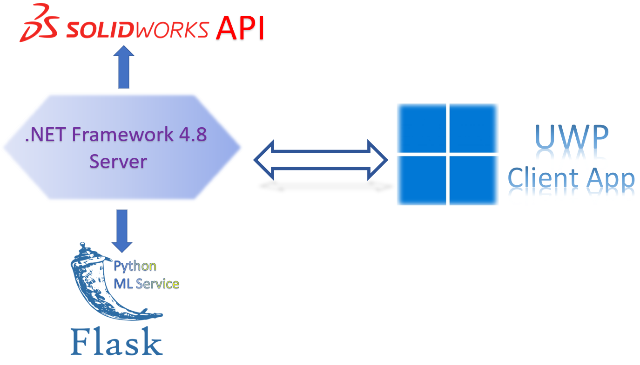

 |  |  |  |  | ДП–1070111913–2023–01
Изм. | Лист | № документа | Подпись | Дата
Разраб. |  | Маканов |  |  | Программное средство автоматизации конструирования ячеистых структур многогранной формы на основе многовариантного инженерного анализа деталей | Лит | Лист | Листов
Руковод. |  | Полозков |  |  |  | У | 1 | 10
Консульт. |  | Полозков |  |  |  | 1-40 01 01  БНТУ, г. Минск
Н.контр. |  | Ермоленков
78
Пример монолитной детали с облаком точек

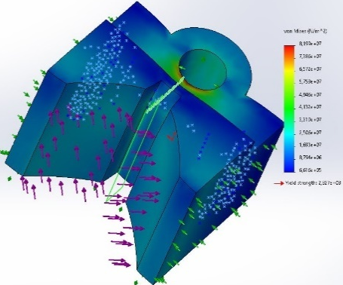 | 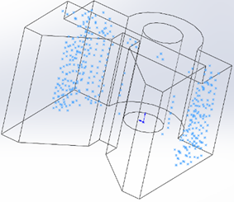

 |  |  |  |  | ДП–1070111913–2023–02
Изм. | Лист | № документа | Подпись | Дата
Разраб. |  | Маканов |  |  | Программное средство автоматизации конструирования ячеистых структур многогранной формы на основе многовариантного инженерного анализа деталей | Лит | Лист | Листов
Руковод. |  | Полозков |  |  |  | У | 2 | 10
Консульт. |  | Полозков |  |  |  | 1-40 01 01  БНТУ, г. Минск
Н.контр. |  | Ермоленков
79
Блок-схема алгоритма метода оптимального критерия

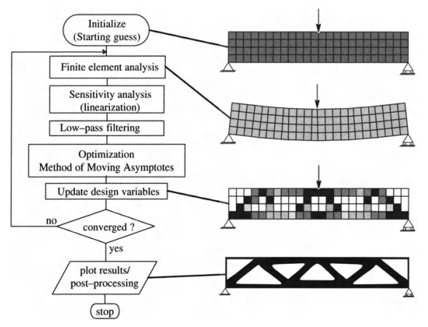

 |  |  |  |  | ДП–1070111913–2023–03
Изм. | Лист | № документа | Подпись | Дата
Разраб. |  | Маканов |  |  | Программное средство автоматизации конструирования ячеистых структур многогранной формы на основе многовариантного инженерного анализа деталей | Лит | Лист | Листов
Руковод. |  | Полозков |  |  |  | У | 3 | 10
Консульт. |  | Полозков |  |  |  | 1-40 01 01  БНТУ, г. Минск
Н.контр. |  | Ермоленков
80
Диаграмма классов для реализации метода оптимального критерия

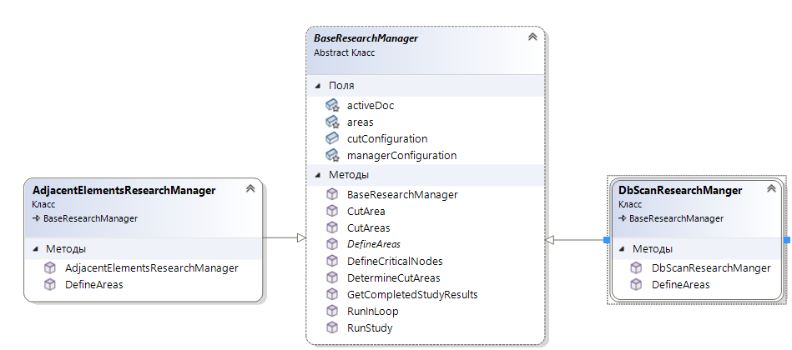

 |  |  |  |  | ДП–1070111913–2023–04
Изм. | Лист | № документа | Подпись | Дата
Разраб. |  | Маканов |  |  | Программное средство автоматизации конструирования ячеистых структур многогранной формы на основе многовариантного инженерного анализа деталей | Лит | Лист | Листов
Руковод. |  | Полозков |  |  |  | У | 4 | 10
Консульт. |  | Полозков |  |  |  | 1-40 01 01  БНТУ, г. Минск
Н.контр. |  | Ермоленков
81
Структура базы данных для хранения результатов приложения

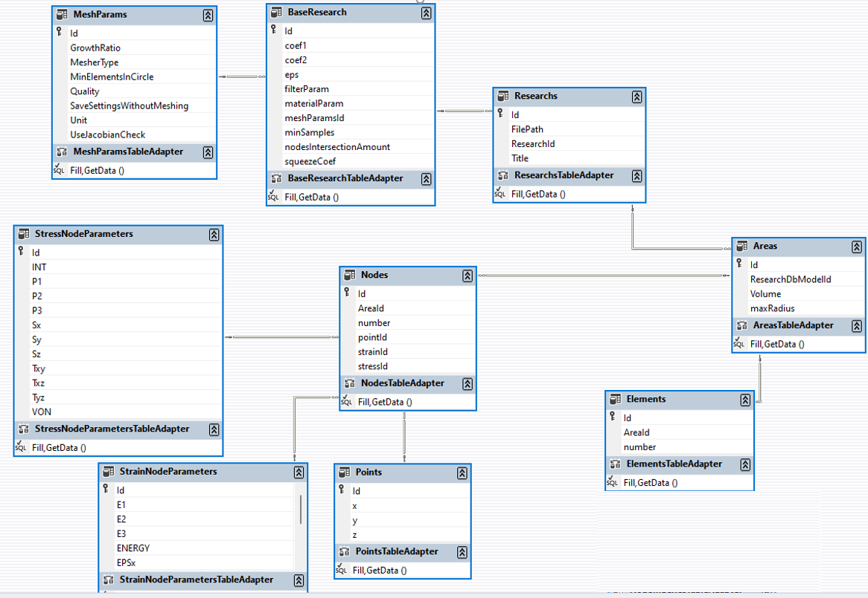

 |  |  |  |  | ДП–1070111913–2023–05
Изм. | Лист | № документа | Подпись | Дата
Разраб. |  | Маканов |  |  | Программное средство автоматизации конструирования ячеистых структур многогранной формы на основе многовариантного инженерного анализа деталей | Лит | Лист | Листов
Руковод. |  | Полозков |  |  |  | У | 5 | 10
Консульт. |  | Полозков |  |  |  | 1-40 01 01  БНТУ, г. Минск
Н.контр. |  | Ермоленков
82
Диаграмма класса «Area»

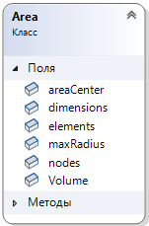

 |  |  |  |  | ДП–1070111913–2023–06
Изм. | Лист | № документа | Подпись | Дата
Разраб. |  | Маканов |  |  | Программное средство автоматизации конструирования ячеистых структур многогранной формы на основе многовариантного инженерного анализа деталей | Лит | Лист | Листов
Руковод. |  | Полозков |  |  |  | У | 6 | 10
Консульт. |  | Полозков |  |  |  | 1-40 01 01  БНТУ, г. Минск
Н.контр. |  | Ермоленков
83
Пример детали с ячеистыми структурами многогранной формы

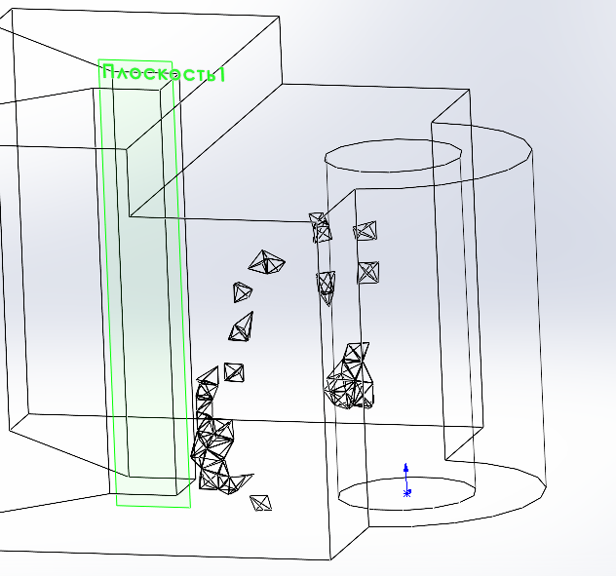

 |  |  |  |  | ДП–1070111913–2023–07
Изм. | Лист | № документа | Подпись | Дата
Разраб. |  | Маканов |  |  | Программное средство автоматизации конструирования ячеистых структур многогранной формы на основе многовариантного инженерного анализа деталей | Лит | Лист | Листов
Руковод. |  | Полозков |  |  |  | У | 7 | 10
Консульт. |  | Полозков |  |  |  | 1-40 01 01  БНТУ, г. Минск
Н.контр. |  | Ермоленков
84
Пример детали с ячеистыми структурами, построенными на базе алгоритма DBSCAN

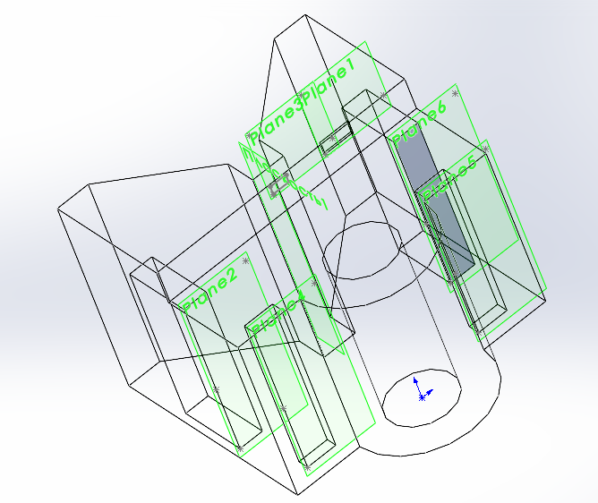

 |  |  |  |  | ДП–1070111913–2023–08
Изм. | Лист | № документа | Подпись | Дата
Разраб. |  | Маканов |  |  | Программное средство автоматизации конструирования ячеистых структур многогранной формы на основе многовариантного инженерного анализа деталей | Лит | Лист | Листов
Руковод. |  | Полозков |  |  |  | У | 8 | 10
Консульт. |  | Полозков |  |  |  | 1-40 08 01  БНТУ, г. Минск
Н.контр. |  | Ермоленков
85
Пример построения ячеистых структур внутри областей, определенных на базе алгоритма DBSCAN

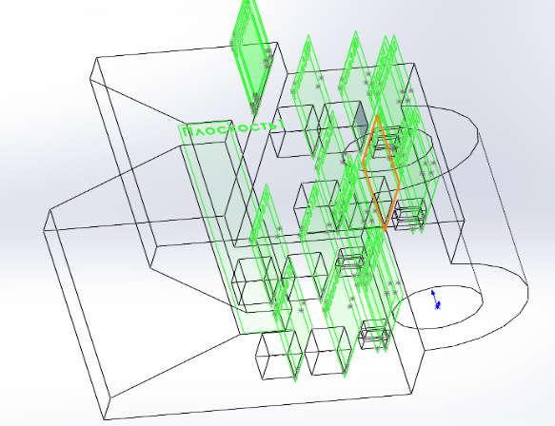
 |  |  |  |  | ДП–1070111913–2023–09
Изм. | Лист | № документа | Подпись | Дата
Разраб. |  | Маканов |  |  | Программное средство автоматизации конструирования ячеистых структур многогранной формы на основе многовариантного инженерного анализа деталей | Лит | Лист | Листов
Руковод. |  | Полозков |  |  |  | У | 9 | 10
Консульт. |  | Полозков |  |  |  | 1-40 01 01  БНТУ, г. Минск
Н.контр. |  | Ермоленков
86
Пример детали с ячеистыми структурами, построенными на базе алгоритма смежных элементов

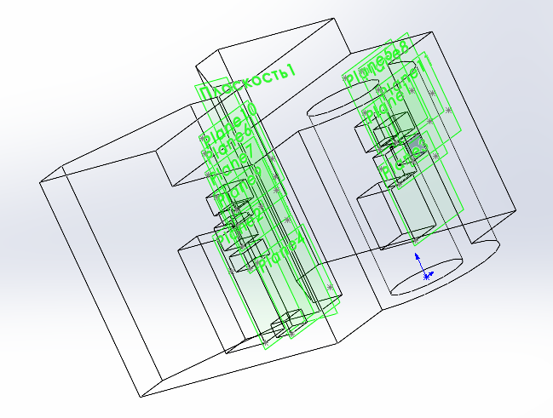

 |  |  |  |  | ДП–1070111913–2023–10
Изм. | Лист | № документа | Подпись | Дата
Разраб. |  | Маканов |  |  | Программное средство автоматизации конструирования ячеистых структур многогранной формы на основе многовариантного инженерного анализа деталей | Лит | Лист | Листов
Руковод. |  | Полозков |  |  |  | У | 10 | 10
Консульт. |  | Полозков |  |  |  | 1-40 01 01  БНТУ, г. Минск
Н.контр. |  | Ермоленков

ПРИЛОЖЕНИЕ А

Листинг класса, реализующего метод оптимального критерия, BaseResearchManager.cs

using Newtonsoft.Json;
using SolidServer.AreaWorkPackage;
using SolidServer.SolidWorksApplicationPackage;
using SolidServer.SolidWorksPackage.ResearchPackage;
using SolidWorks.Interop.sldworks;
using System;
using System.Collections.Generic;
using System.Linq;

namespace SolidServer.Researches
{
public abstract class BaseResearchManager
{
protected ModelDoc2 activeDoc;
protected Dictionary<int, List<Feature>> features;
protected List<FacePlane> facePlanes;
protected IEnumerable<Node> crashNodes;
protected StudyManager studyManager;
protected StaticStudy study;
protected StaticStudyResults studyResults;
protected string param;
protected double minvalue, maxvalue, criticalValue;
protected List<Area> areas;
protected HashSet<Node> wholeNodes;
public List<Area> cutAreas;
public Dictionary<string, string> cutConfiguration;
protected Dictionary<string, object> managerConfiguration;
public BaseResearchManager(Dictionary<string, object> clasteringConfiguration, Dictionary<string, string> cutConfiguration)
{
this.cutConfiguration = cutConfiguration;
cutAreas = new List<Area>();
crashNodes = new List<Node>();
facePlanes = new List<FacePlane>();
areas = new List<Area>();
activeDoc = SolidWorksAppWorker.DefineActiveSolidWorksDocument();
studyManager = new StudyManager();
Console.WriteLine("Приложение SolidWorks и документ определены!\n");
this.managerConfiguration = clasteringConfiguration;
param = managerConfiguration["filterParam"] as String;
}

public void RunInLoop()
{
try
{
GetCompletedStudyResults(); // получить результаты выполненного исследования
DefineCriticalNodes(); // определение критических точек
DetermineCutAreas(); // определение областей

// цикл идет пока не будут найдены критические точки
// или система не сможет сформировать область из полученных точек
while (crashNodes.Count() == 0 && cutAreas.Count() > 0)
{
CutAreas(); // вырез областей
RunStudy(); // повторный запуск исследования
GetCompletedStudyResults();
DefineCriticalNodes();
DetermineCutAreas();
}
}
catch (Exception ex)
{
Console.WriteLine(ex.Message);
}
}

public Dictionary<string, object> GetCompletedStudyResults()
{
study = studyManager.GetExistingCompletedStudy();
studyResults = study.GetResult();
string msg = ("Загружено активное исследование!" +
$"\nРезультаты исследования: кол-во элементов - {studyResults.meshElements.Count()}, узлов - {studyResults.nodes.Count()}");

Console.WriteLine(msg);
return new Dictionary<string, object>() { { "msg", msg } };

}

public Dictionary<string, object> DefineCriticalNodes()
{
var stressValues = studyResults.DefineMinMaxStressValues(param);
var materialInfo = MaterialManager.GetMaterials()[study.MaterialName];
var materialParam = managerConfiguration["materialParam"] as String;
minvalue = stressValues["min"];
criticalValue = Convert.ToDouble(managerConfiguration["coef1"]) * materialInfo.physicalProperties[materialParam];
maxvalue = stressValues["max"] * Convert.ToDouble(managerConfiguration["coef2"]);

string msg = ($"\nМинимальное напряжение {param} = {minvalue}" +
$"\nмаксимальное напряжение по {param} {stressValues["max"]}" +
$"\nпредел прочности при растяжении = " +
$"{materialInfo.physicalProperties[materialParam]}" +
$"\nкритическое > максимальное по {param} : {criticalValue > stressValues["max"]}" +
$"\nкритическое значение:{criticalValue}\n"
);
if (studyResults.DefineMinMaxStressValues(param)["max"] >= criticalValue)
{
crashNodes = studyResults.DefineNodesPerStressParam(param, criticalValue, studyResults.DefineMinMaxStressValues(param)["max"]);
msg += ($"Были найдены узлы с превышенной нагрузкой в количестве : {crashNodes.Count()}");
}
Console.WriteLine(msg);
return new Dictionary<string, object>() { { "msg", msg }, { "crashNodes", JsonConvert.SerializeObject(crashNodes) } };
}

public List<Area> DetermineCutAreas()
{
// Если существуют критические узлы, то области не формируем
if (crashNodes.Count() > 0)
{
return new();
}
Console.WriteLine("Начало поиска областей");
facePlanes = FeatureFaceManager.DefineFacePlanes(activeDoc); // определение граней детали
wholeNodes = new HashSet<Node>(studyResults.DefineNodesPerStressParam(param, minvalue, maxvalue)); //
wholeNodes.ExceptWith(AreaWorker.ExceptFaceClosestNodes(wholeNodes, facePlanes)); //
string msg = $"Количество узлов для выявления областей : {wholeNodes.Count()}\n";

var result = DefineAreas();

foreach(var area in cutAreas)
{
area.DefineDimensions();
}

Console.WriteLine(msg + $"Окончание поиска областей. Их общее количество - {cutAreas.Count()}");
return result;
}
public abstract List<Area> DefineAreas();
public void CutArea(int index, Dictionary<string, string> cutConfiguration)
{
AreaWorker.DrawAreaPerConfiguration(activeDoc, cutAreas.ElementAt(index) as Area, studyResults, cutConfiguration);
Console.WriteLine($"Конец выреза промежуточной области - {index + 1}");
}

public void CutAreas()
{
Console.WriteLine("Начало выреза областей ...");
for (int i = 0; i < cutAreas.Count(); i++)
{
try
{
CutArea(i, cutConfiguration);
}
catch
{
Console.Write($"Возникла ошибка при вырезе {i+1}-области!");
}
}
cutAreas = new List<Area>();
Console.WriteLine("Конец выреза областей");
}

public void RunStudy()
{
var meshConf = managerConfiguration["meshParams"] as Dictionary<string, string>;
study.CreateDefaultMesh(
Convert.ToInt32(meshConf["Quality"]),
Convert.ToInt32(meshConf["UseJacobianCheck"]),
Convert.ToInt32(meshConf["MesherType"]),
Convert.ToInt32(meshConf["MinElementsInCircle"]),
Convert.ToDouble(meshConf["GrowthRatio"]),
Convert.ToInt32(meshConf["SaveSettingsWithoutMeshing"]),
Convert.ToInt32(meshConf["Unit"])
);
study.RunStudy();
}
}
}

Листинг алгоритма смежных элементов в файле AreaWorker.cs

public static List<Area> DefineAreasPerElementsAdjacent(HashSet<Element> elements){
var areas = new List<Area>();

HashSet<Element> areaElements = new();
HashSet<Element> currentAdjacentElements = new();
HashSet<Element> newAdjacentElements = new();

while (elements.Count > 0)
{
var firstElement = elements.First();
newAdjacentElements = DefineAdjacentElementsForCurrentElement(firstElement, elements);
currentAdjacentElements = newAdjacentElements;
areaElements.UnionWith(newAdjacentElements);

while (newAdjacentElements.Count > 0)
{

elements.ExceptWith(currentAdjacentElements);
newAdjacentElements = new HashSet<Element>();
foreach (var elem in currentAdjacentElements)
{
newAdjacentElements.UnionWith(DefineAdjacentElementsForCurrentElement(elem, elements));
}

currentAdjacentElements = newAdjacentElements;
areaElements.UnionWith(newAdjacentElements);
}

Area newArea = new Area(areaElements);

if (newArea.elements.Count > 0)
{
areas.Add(newArea);
}

areaElements = new HashSet<Element>();
}

return areas;
}

Листинг класса, позволяющего вырезать ячеистые структуры в детали, Drawer.cs

using SolidServer.SolidWorksPackage.Cells;
using SolidServer.SolidWorksPackage.ResearchPackage;
using SolidServer.Utitlites;
using SolidWorks.Interop.sldworks;
using SolidWorks.Interop.swconst;
using System;
using System.Collections.Generic;

namespace SolidServer.SolidWorksPackage
{
internal class SolidWorksDrawer
{

public static void DrawNodes(ModelDoc2 doc, IEnumerable<Node> nodes)
{
double unit = 1000;
doc.ClearSelection();
doc.SketchManager.Insert3DSketch(true);

foreach (var node in nodes)
{

doc.SketchManager.CreatePoint(node.point.x / unit, node.point.y / unit, node.point.z / unit);

}

doc.SketchManager.Insert3DSketch(false);
doc.ClearSelection();
}
public static Feature DrawPyramid(ModelDoc2 doc, PyramidFourVertexArea area, int mode = 1)
{
double unit = 1000;
doc.ClearSelection();
doc.SketchManager.Insert3DSketch(false);
var sketchPoint = doc.SketchManager.CreatePoint(area.vertex1.x / unit, area.vertex1.y / unit, area.vertex1.z / unit);
doc.SketchManager.Insert3DSketch(true);
doc.ClearSelection();
doc.SketchManager.Insert3DSketch(false);

var sketchSegments = new SketchSegment[] {

doc.SketchManager.CreateLine(
area.vertex2.x / unit, area.vertex2.y / unit, area.vertex2.z / unit,
area.vertex3.x / unit, area.vertex3.y / unit, area.vertex3.z / unit),

doc.SketchManager.CreateLine(
area.vertex3.x / unit, area.vertex3.y / unit, area.vertex3.z / unit,
area.vertex4.x / unit, area.vertex4.y / unit, area.vertex4.z / unit),

doc.SketchManager.CreateLine(
area.vertex4.x / unit, area.vertex4.y / unit, area.vertex4.z / unit,
area.vertex2.x / unit, area.vertex2.y / unit, area.vertex2.z / unit)
};

bool canDraw = sketchSegments[0] != null && sketchSegments[1] != null && sketchSegments[2] != null;

if (!canDraw)
throw new Exception("Не возможно нарисовать пирамиду!");

sketchSegments[0].GetSketch().MergePoints(0.000001);

doc.SketchManager.Insert3DSketch(true);

Feature cut = null;

if (sketchSegments != null && sketchPoint != null)
{
doc.ClearSelection();
sketchPoint.Select2(true, 1);
((Feature)sketchSegments[0].GetSketch()).Select2(true, 1);
if (mode == 1)
{
// вырез
cut = doc.FeatureManager.InsertCutBlend(false, true, false, 1, 0, 0, false, 0, 0, 0, true, true);
}
else
{
// выдавливание
doc.FeatureManager.SetNetBlendCurveData(0, 0, 0, 0, 1, true);
doc.FeatureManager.SetNetBlendCurveData(0, 1, 0, 0, 1, true);
doc.FeatureManager.SetNetBlendDirectionData(0, 32, 0, false, false);
doc.FeatureManager.SetNetBlendDirectionData(1, 32, 0, false, false);
cut = doc.FeatureManager.InsertNetBlend2(0, 2, 0, false, 0.0001, true, true, true, true, false,
-1, -1, false, -1, false, false, -1, false, -1, false, false);
}
}
doc.ClearSelection();
return cut;
}

public static Feature CutParallelepiped(ModelDoc2 doc, double x1, double x2, double y1, double y2, double z1, double z2)
{
double unit = 1000;
doc.ClearSelection();
doc.SketchManager.Insert3DSketch(true);
var sketchPoint1 = doc.SketchManager.CreatePoint(x1 / unit, y1 / unit, z1 / unit);

var sketchPoint2 = doc.SketchManager.CreatePoint((x1 + 10) / unit, y2 / unit, z1 / unit);
var sketchPoint3 = doc.SketchManager.CreatePoint(x1 / unit, (y1 + 10) / unit, z1 / unit);
doc.SketchManager.Insert3DSketch(false);
doc.ClearSelection();
sketchPoint1.Select2(true, 1);
sketchPoint2.Select2(true, 1);
sketchPoint3.Select2(true, 1);
Feature swPlane = doc.CreatePlaneThru3Points3(true);
swPlane.Select2(true, 1);
doc.Extension.EditRebuildAll();
doc.InsertSketch2(true);

doc.SketchManager.CreateCornerRectangle(x1 / unit, y1 / unit, z1 / unit,
x2 / unit, y2 / unit, z1 / unit);
var cut = doc.FeatureManager.FeatureCut4(true, false, false, 0, 0, (z2 - z1) / unit, (z2 - z1) / unit, false, false, false, false, 1.74532925199433E-02, 1.74532925199433E-02, false, false, false,
false, false, true, true, true, true, false, 0, 0, false, false);
doc.InsertSketch2(false);
doc.ClearSelection();
return cut;
}
}

Листинг алгоритма DBSCAN в dbscan_resource.py

import pandas as pd
from flask import request, abort
from flask_restful import Resource
from sklearn.cluster import DBSCAN
class DensityBasedSpatialClustering(Resource):
def post(self):
try:
print(f'{self.__class__.__name__} для кластеризации запущен...')
nodes_df = pd.DataFrame(request.json["nodes"])
points_df = pd.DataFrame(nodes_df["point"].values.tolist())
af = DBSCAN(eps=request.json["eps"], min_samples=request.json["min_samples"]).fit(points_df)
nodes_df["cluster"] = af.labels_
areas_to_send = [
nodes_df[nodes_df["cluster"] == i].drop(["cluster"], axis=1).to_dict(orient='records')
for i in range(max(af.labels_) + 1)
]
return areas_to_send
except Exception:
abort(400)

ПРИЛОЖЕНИЕ Б

Подбор параметров алгоритма кластеризации DBSCAN

Таблица Б.1 – Результаты подбора параметров алгоритма кластеризации

Значение eps | Результат кластеризации
20 | 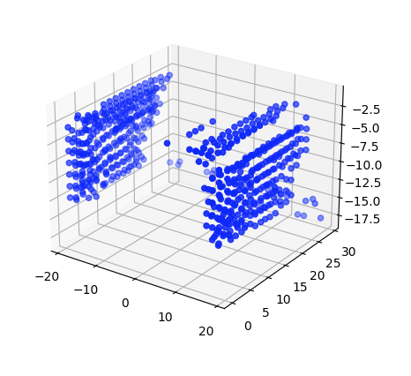
3 | 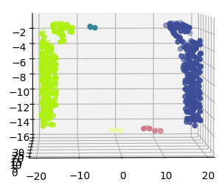
2 | 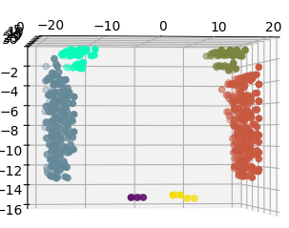
1.5 | 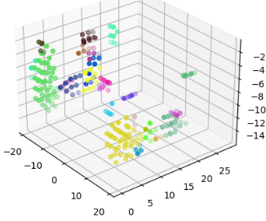
1 | 